|  |  |  |  |  |
| --- | --- | --- | --- | --- |
| 分类号 |  |  | 密级 |  |
| U D C |  |  | 编号 |  |



**毕业设计(论文)**

**题 目 基于SpringBoot与Echarts的社区空巢老人健康管理系统设计与开发**

**学院名称 计算机学院**

**指导教师 蒋良卫**

**职 称 讲师**

**班 级 本17软件01班**

**学 号 20174350105**

**学生姓名** **陈敏**

2021年5月17日

南华大学学位论文原创性声明

本人声明，所呈交的学位论文是本人在导师指导下进行的研究工作及取得的研究成果。尽我所知，除了论文中特别加以标注和致谢的地方外，论文中不包含其他人已经发表或撰写过的研究成果，也不包含为获得南华大学或其他单位的学位或证书而使用过的材料。与我共同工作的同志对本研究所作的贡献均已在论文中作了明确的说明。本人完全意识到本声明的法律结果由本人承担。

作者签名：

年 月 日

南华大学学位论文版权使用授权书

本人同意南华大学有关保留、使用学位论文的规定，即：学校有权保留学位论文，允许学位论文被查阅和借阅；学校可以公布学位论文的全部或部分内容，可以编入有关数据库进行检索，可以采用复印、缩印或其它手段保留学位论文；学校可根据国家或湖南省有关部门规定送交学位论文。对于涉密的学位论文，解密后适用该授权。

作者签名： 导师签名：

年 月 日 年 月

目 录

摘 要 i

Abstract. ii

第一章 绪论 1

1.1 研究背景 1

1.2 相关研究现状与发展趋势 2

1.2.1 国内外对空巢老人健康的研究 2

1.2.2 国内外对健康管理的研究 3

1.2.3 国内外对数据可视化技术的研究 5

1.3 研究的内容 6

1.4 本文组织结构 6

第二章 相关技术介绍 8

2.1 开发框架 8

2.1.1 SpringBoot 8

2.1.2 Vue.js 8

2.1.3 MyBatis-Plus 9

2.2 开发语言 9

2.3 可视化技术 9

2.4 开发工具 10

2.4.1 MySQL数据库 10

2.4.2 Eclipse 10

2.5 本章小结 10

第三章 系统需求分析与概要设计 11

3.1 系统目标 11

3.2 可行性分析 11

3.2.1 技术可行性 11

3.2.2 经济可行性 11

3.2.3 社会可行性 11

3.3 需求分析 11

3.3.1 功能需求 12

3.3.2 非功能需求 16

3.3.3 数据需求 17

3.4 概要设计 18

3.4.1 总体设计与架构 18

3.4.2 功能模块 19

3.4.3 数据库设计 20

3.5 本章小结 22

第四章 系统详细设计与实现 23

4.1 系统开发环境与架构 23

4.1.1 系统开发环境 23

4.1.2 系统架构 23

4.2 功能模块详细设计 24

4.3 数据库及数据表 26

4.3.1 E-R图 26

4.3.2 数据表的设计 26

4.3.3 数据库的连接 32

4.4 系统实现 33

4.4.1 注册登录 33

4.4.2 系统首页 34

4.4.3 药物详情页面 35

4.4.4 购物车 36

4.4.5 订单信息 36

4.4.6 评价信息 38

4.4.7 系统公告信息 38

4.4.8 留言信息 39

4.4.9 健康教育计划 40

4.4.10 个人信息 41

4.4.11 后台首页 42

4.4.12 用户管理 42

4.4.13 身体健康信息管理 43

4.4.14 公告信息管理 44

4.4.15 留言信息管理 45

4.4.16 健康教育计划管理 46

4.4.17 健康建议管理 46

4.4.18 药物管理 46

4.4.19 订单管理 47

4.4.20 评价管理 48

4.4.21 修改密码 49

4.5 本章小结 49

第五章 系统测试 50

5.1 系统功能测试 50

5.1.1 登录注册测试 50

5.1.2 购物车测试 51

5.1.3 订单测试 51

5.1.4 用户管理测试 52

5.1.5 血压信息管理测试 53

5.1.6 修改密码测试 54

5.2 性能测试 54

5.3 本章小结 54

第六章 总结与展望 55

6.1 总结 55

6.2 展望 55

参考文献 56

谢 辞 58

基于SpringBoot与Echarts的社区空巢老人健康管理系统设计与开发

**摘 要**：近些年来，由于社会的发展以及传统家庭模式的分崩瓦解，人口老龄化趋势日益加剧。根据国家统计局公布的数据显示,2000年我国65岁及以上人口占比为7%,已经达到了联合国所设定的老龄化标准,这意味着我国正式步入了老龄化国家[1]，预计到2025年我国将有超过3亿65岁以上的的老年人口、2045年将达到4亿[2]。在当代社会，很多的老年人事故频发，特别是身体健康方面的情况堪忧，绝大部分的老人会出现血压、血糖、风湿等等健康问题，所以他们极其需要得到关注和重视。现阶段国内主要是在医院、医疗中心等机构使用的健康管理系统相关的产品,面向大众的产品少之又少,且这些系统功能单一,还无法满足用户的日常的需求[3]。因此为了加强对社区空巢老人身体健康的管理，方便子女对空巢老人身体健康有详细的了解，提出运用SpringBoot框架设计并开发社区空巢老人健康管理系统，一方为对把握社区老人整体身体状况有重要的意义，对老人身体健康的各个指标及时进行预警，针对老人的身体状况做出相应的健康计划的提议，对社区老人身体指标信息进行统计并利用ECharts进行数据可视化处理，另一方面，子女根据家中老人的情况可以在该系统商城上购买相关的药物，了解社区其他老人的身体状况，通过留言的方式提出健康管理方面的问题、分享生活的日常等，为社区空巢老人身体健康管理提供一个便利的平台。

**关键词:** 空巢老人；健康管理；SpringBoot; 健康指标；可视化

Design and Development of Health Management System for Community Empty Nesters Based on SpringBoot and ECarts

Abstract: For the past few years, because of the development of society and the disintegration of traditional family model, population aging has become the main trend of the current population structure change. According to the data released by the National Bureau of statistics, China's population aged 65 and above accounted for 7% in 2000, which has reached the aging standard set by the United Nations, which means that China has officially entered the aging country [1], it is estimated that by 2025, there will be more than 300 million elderly people over 65 years old in my country, and will reach 400 million by 2045 [2]. In contemporary society, many accidents occur frequently among the elderly, especially in terms of health. The vast majority of the elderly will have health problems such as blood pressure, blood sugar, rheumatism and so on, so they need to be paid attention to. At present, health management system related products are mainly used in hospitals, medical centers and other institutions in China, but few products are for the public, and these systems have single functions, which can not meet the daily needs of users [3]. Therefore, in order to strengthen the management of the health of the empty nesters in the community and be convenient for children to have a detailed understanding of the health of empty nesters, this paper proposes to design and develop the health management system of the empty nesters in the community by using the springboot framework. On the one hand, in order to monitor the general health status of middle-aged and elderly people in the community, it is important to promptly warn the elderly about various health indicators., and make corresponding health plans for the physical condition of the elderly, On the other hand, according to the situation of the elderly at home, children can buy relevant drugs in the system mall to learn about the physical condition of other elderly people in the community, and put forward health management problems and share daily life by leaving messages, To provide a convenient platform for the health management of the empty nest elderly in the community.

**Key words:** empty nesters; health management; springboot; health indicators; visualization

# 绪论

## 研究背景

空巢老人是指那些身边无子女共同居住的老人，其中包括无子女的老人，也包括与子女分开居住的老人[4]。独居老人作为空巢老人中的弱势群体，指一个人寡居的空巢老人，具体是指那些无子女或子女因各种原因(工作、求学、婚姻等)而分开居住的丧偶、未婚、离异的老年人[5]。在身体衰老和慢性疾病的影响下，空巢老人生活质量得不到保障，导致空巢老人尤其是高龄独居老人成为意外伤害的高危人群[6]。身体健康状况一直以来都作为空巢老人生活上的最大的隐患，在一定程度上他们的慢性病患病率和意外伤害发生率相对而言较高,空巢老人的身体健康方面的情况堪忧，绝大部分的老人会出现血压、血糖、风湿等等健康问题, 因此，必须采取有效的社区干预措施，保证社区中空巢老人的生活品质、提高身体健康素质，达到降低意外伤害的发生率的效果。

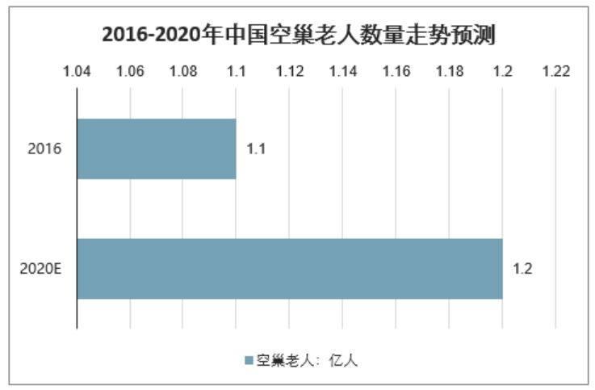

图1.1 2016-2020中国空巢老人数量走势预测图

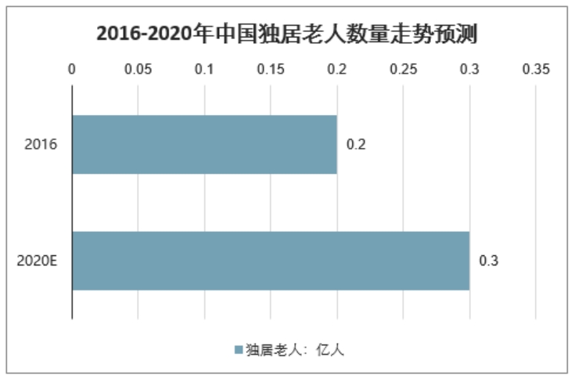

图1.2 2016-2020中国独居老人数量走势预测图

## 相关研究现状与发展趋势

### 国内外对空巢老人健康的研究

知网上关于老人健康的研究的中文文献，总计2951篇，近20年研究趋势如图1.3所示，研究热度呈现出波动上升的趋势，具体如下：

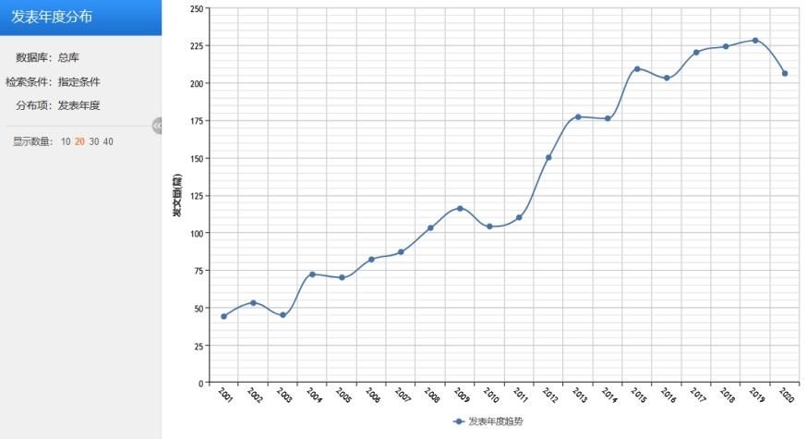

图1.3 空巢老人健康中文文献发表年度趋势图

知网上关于空巢老人健康的研究的英文文献，总计182篇，近10年研究趋势如图1.4所示，研究热度波动较为剧烈，具体如下：

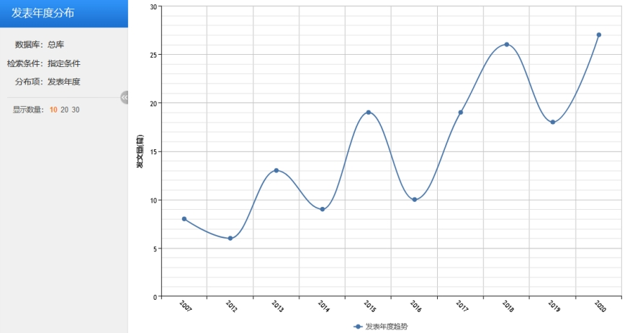

图1.4 空巢老人健康外文文献发表年度趋势图

现阶段，我国“问题”老龄人数量还在不断上升，其大多为失能老人。由于失能老人数量之庞大及失能后存活时间的延长势必导致其长期照料服务的需求加大[7]-[9]。同时,加上社会人口老龄化的程度迅猛地加深,由经济发展、社会转型加快、家庭模式转变及人口流动引起的城乡空巢老人数量正呈上升趋势，说明空巢现象已成为一个不容忽视的社会问题[8]-[9]。社会的老龄化的问题日益严峻,以及人们对老人的身体健康的关注度越来越高,如果想单纯地依靠国家或者社会所提供的有限的养老资源,难以满足广大的老人的健康需求,所以近年来,人们逐渐青睐于居家养老看护。

国内健康养老平台接二连三地出现于互联网+医疗、物联网在迅猛地发展的时代下，其市场潜力还未被充分挖掘出来，中国的健康服务业很明显仍存在一些问题：产品功能单一且通用性不强，缺少一个一体化的综合健康管理平台，并且没有让社区家庭医生的作用发挥到最大。除此之外，还存在不同的装置收集的数据不便于进行统一的存储、居家养老同社区养老难以进行很好的结合的问题。因此，一款综合管理系统显得尤为重要。

### 国内外对健康管理的研究

知网上关于健康管理的研究的中文文献，总计2.95万篇，近20年研究趋势如图1.5所示，研究热度呈现出逐年上升的趋势，具体如下：

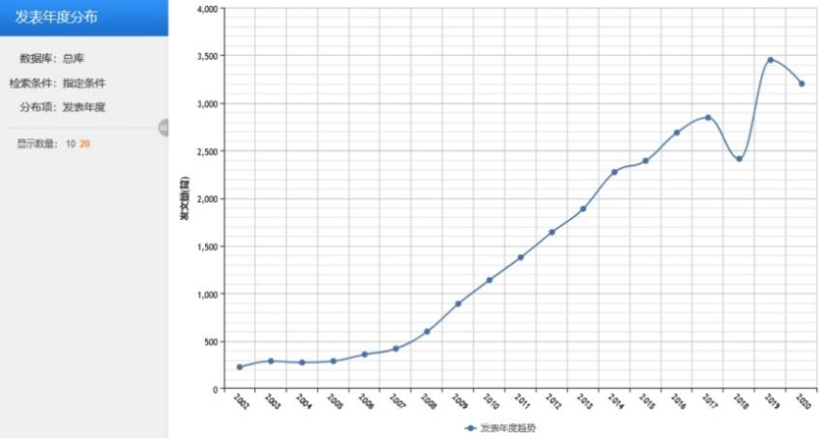

图1.5 健康管理中文文献发表年度趋势图

知网上关于健康管理的研究的英文文献，总计2.77万篇，近20年研究趋势如图1.6所示：

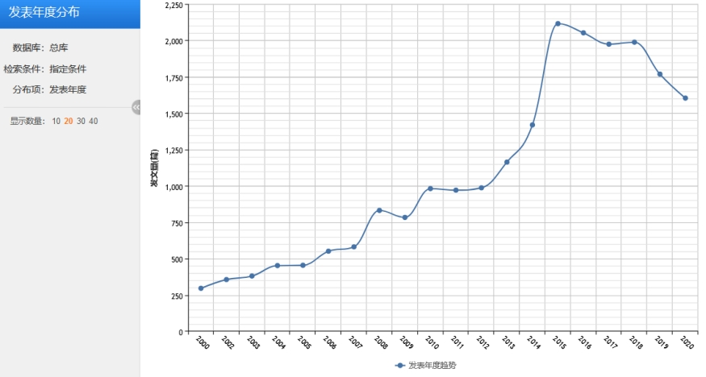

图1.6 健康管理外文文献发表年度趋势图

到目前为止，暂时难以找到对健康管理的概念做出的统一的定义，不同的学者对其概念的界定都有所出入，莫建勋、王庆林[10]等指出健康管理是对影响健康的因素进行全面管理的过程，任晓辉[11]等认为健康管理是一个对健康的影响因素进行检测、评估、解决或者提供问题解答的过程，林晓嵩[11]指出健康管理是一个新型的医学服务模式，当被管理者能够及时地了解到自己的健康状况，就有便于对病情、危险进行控制，通过这样的方式最终达到降低病发率、减少并发症的目的，最终改善健康状况，提高生活质量[13]。

与青壮年相比，随着老年人的老龄化，他们的身体状况不断恶化，老年人极易患慢性疾病，而且会携带有并发症，严重损害老年人的健康，因此老年人的健康管理具有极强的针对性。据老年流行病调查发现，目前我国老年人中70%患有各种老年病，其中15%患有严重疾病[14]，高血压、糖尿病、风湿病、哮喘等等多为常见的老年病，且绝大部分的空巢老人都缺乏自觉连续地进行自我管理的意识，所以我们要致力于让对健康管理和健康数据的记录成为一个可以循环往复的过程，以家庭为单位，加强空巢老人自我健康管理能力[15]，通过多角度、全方位的健康管理,提升空巢老人健康水平,确保其拥有高质量的生活。

### 国内外对数据可视化技术的研究

知网上关于数据可视化技术的研究的中文文献，总计1.39万篇，近20年研究趋势如图1.7所示，研究热度呈现出上升的趋势，具体如下：

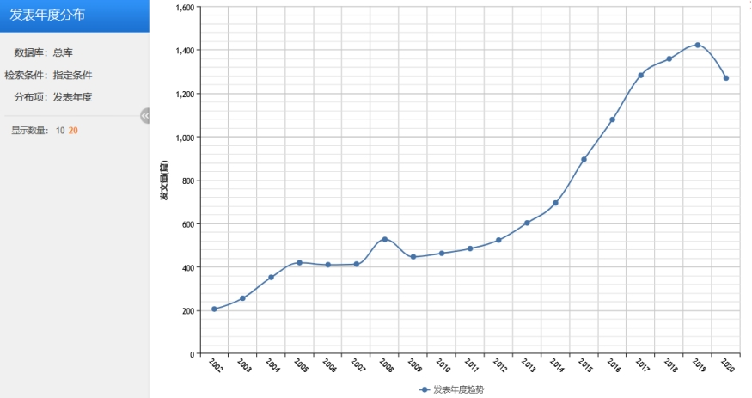

图1.7 数据可视化技术中文文献发表年度趋势图

知网上关于健康管理的研究的英文文献，总计6562篇，近10年研究趋势如图1.8所示：

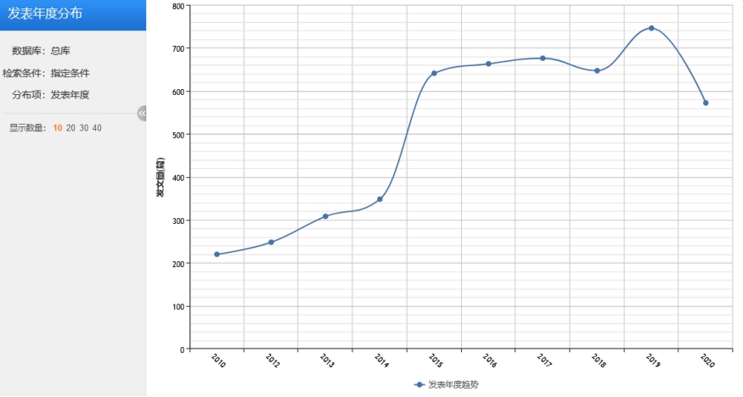

图1.8 数据可视化技术外文文献发表年度趋势图

海量的数据产生于互联网技术的快速发展、人们生活方式逐渐变得多样的时代下，不论是在数量的爆炸式增长还是数据变得越来越纷繁复杂，都让我们快速地进入了大数据时代。目前最迫切需要去解决的问题，就是找到快速地理解这些数据并能够对其进行有效利用的方法,能够分析出隐藏的有价值的信息。目前人们在各个领域面对海量数据,需要借助数据可视化技术把海量数据转换为动态图像或图形,并利用交互手段帮助人们进行理解数据,以便完成进一步的数据分析[16]。目前市场上主要有两类可视化工具，各有长短，其中一类面向用户，可以依据特定的数据进行定制，但是不容易扩展，另一类面向开发者，易用性不足。所以当务之急就是根据现有的可视化工以及项目需求,设计并开发一个支持开放性数据源、支持多种可视化形式的通用型、高可扩展性的可视化系统[17]。

## 研究的内容

本文研究的是基于SpringBoot与Echarts的社区空巢老人健康管理系统设计与开发，以实现对社区空巢老人身体健康管理以及在线社区商城的功能，具体研究内容如下：

1. 研究当前养老平台系统普遍存在的问题。通过对老龄人健康系统的相关研究背景、研究现状、发展趋势的分析，充分地了解人们对空巢老人健康系统的相关功能需求。
2. 在了解到用户对系统功能需求的基础上，选取适合搭建社区空巢老人健康管理系统的相关的技术语言、技术框架、开发平台、开发工具。
3. 以用户功能需求为出发点，设计计出一个合乎客户需求的系统架构，并对功能需求进行分析，确保系统的可行性，明确系统的目标。
4. 详细划分系统功能模块，针对老人身体健康指标、常见老年病以及日常购买药物的需求，分析研究该系统所需要的数据库以及数据表的设计。
5. 加深对领域业务的理解，研究分析社区空巢老人健康管理系统业务逻辑。
6. 依托于可视化工具以及数据库的CUID操作制定相应的可视化图形，确保对大量的数据进行可视化分析，帮助用户根据个人需求获取相应的可视化图形。
7. 系统上线之前，需要经过严格的测试，力求功能测试覆盖全面，并考虑到各种影响系统性能的因素针对测试过程中所出现的问题对系统进行优化和改进。

## 本文组织结构

本文一共六章，具体安排如下所示。

第一章：绪论。绪论部分首先分析当前空巢老人面临的各方面的问题，对研究背景进行深刻的分析后，结合国内外目前针对空巢老人健康管理相关的课题研究现状以及发展趋势，提出了当前该课题十分具有发展前景与研究意义。

第二章：相关技术介绍。本章主要介绍了社区空巢老人健康管理系统所用的主要的框架。本系统后端采用SpringBoot，前端采取Vue框架，并在后端利用Java语言进行开发，利用MyBatis-Plus框架进行数据交互，数据库系统选取MySQL数据库系统。

第三章：系统需求分析与概要设计。本章主要明确系统的用途以及用户的需求，把握系统开发的方向，明确要开发具有哪些功能的系统，其次进行概要设计，确定系统总体设计与总体架构，确定数据库的概念结构与逻辑结构。

第四章：系统详细设计与实现。本章节涉及到系统的详细设计，依据上一章节的模块划分明确各个模块主要实现的功能以及细节加以设计，同时将数据库设计完整，对系统的实现做出整体性描述。

第五章：系统测试。本章首先对系统进行较为全面的功能测试，记录了功能测试各个用例的结果并对测试结果进行分析。

第六章：总结与展望。本章概括全文内容，分析其优缺点，并提出了未来工作的改进与发展方向。

# 相关技术介绍

## 开发框架

## 2.1.1 **SpringBoot**

SpringBoot 这个开源框架是专门用于简化 Java 应用开发的基于 Spring 的它帮助开发人员省去了很多配置上的麻烦，以自动配置和“约定优于配置”的原则使开发更加快捷、简便、高效。SpringBoot 拥有自动配置、启动依赖、内嵌式容器等诸多强大功能[1]。它还内置了 Tomcat、Jetty、Undertow等常用的 Servlet容器，开发者可以直接将应用打包成可执行的 JAR 文件，然后直接运行在内嵌的Servlet 容器中，省去了部署的麻烦

**2.1.2 Redis**

redis 是个数据存储的高手,就在内存中保管着它的身影。它是一个多面手,既可作为缓存使用，又可以充当消息队列的中枢，又可以对数据进行长期存储在内存中。redis的运行速度极快而且持久性很强，扩展性也很好。经常把它用来缓存经常被访问的数据或实时对数据进行加工分析处理和充当消息队列的中枢等[2]。

**2.1.3 Docker**

最开始，人们用LXC来实现，后来又搞出了Libcontainer，再后来又进化成了Container。而Docker呢，它就像是给容器穿上了一层漂亮得外衣，让容器得创建和维护变得超简单。比起虚拟机，容器真得是轻如鸿毛，快如闪电[3]。

**2.1.4 MySQL**

MySQL 是一种广泛应用于 Internet 应用领域的开源关系型数据库管理系统MySQL 是一个与客户端/服务器模式相同的数据库管理系统[4]。它可以运行在多种操作系统和编程语言上，尤其好用，可靠，对各种情况也能做到应有尽有。简单的安装和配置，也支持各种想怎么用就怎么用的存储引擎和数据类型。不仅如此，MySQL 的 web 可视化安全控制在密码保护、数据加密、权限控制等方面也做得尤为出色,使得数据能够做到安全稳定。在处理海量数据时,即使很多人同时访问，也能在分布式数据库和集群系统中使用，数据是安全的。总的来说，MySQL是款性能高，可靠性强，而且特别灵活的数据库管理系统，既好学又好用。

**2.1.5 WebSocket**

WebSocket 是一种在 Web 应用程序中实现全双工通信得协议，能够在客户端和服务器之间建立持久连接，实现实时通信和数据传输[5]。

**2.1.6 ElasticSearch**

个人通俗的认为，ElasticSearch是一个已经分词的并且有索引的模糊查询引擎[6]。

**2.1.7 Rabbitmq**

RabbitMQ，迎接消息流动得大门。作为开源消息队列服务软件，它诞生于LShift，是AMQP得开源实现之一[7]。以其Erlang得高性能、健壮性和可伸缩性而著称，RabbitMQ如同坚实得堡垒，承载着信息得沟通。

**2.1.8 Canal**

他是对数据库增量变化进行监听和消费的一个开源工具，由阿里巴巴开发。简单点说就是它用来对数据库中的数据变化进行监控和通知其他系统，从而将数据变更同步到目标系统中去。对数据库中的数据变化进行监听和消费支持对MySQL 等关系型数据库进行使用;并且可以将数据变更同步到消息队列等目标系统中去。对数据库的增量变化进行监控和消费是一项十分实用的功能。

**2.1.9 Vue**

VUE.JS 是为打造优秀的车主界面和单页应用而打造的轻量级 JS 框架Vue.js 相对于其他框架而言，它的优点是上手容易，学习曲线陡峭，性能好,

文档简洁清晰，所以成为了很多开发者的首选框架之一[8]。此外，Vue.js 还有一个庞大的社区，开发者可以通过该社区获得与 Vue.js 相关的开发工具、插件、库、教程、实例等信息，从而在大幅降低 Web 应用搭建难度的同时，提高开发效率和质量。总之，Vue.js的出现对开发 Web 应用有很大的促进作用，提供了更卓越的开发体验，编程效果也更高。

**2.1.10 Ant Design Vue**

这是众多组件库的一种，有很多封装好的组件可以直接拿来用。

## 开发语言

Java是一种面向对象编程的语言，在1995年5月，由Sun公司推出的Java面向对象程序编程语言以及Java平台获得业内人士的一致好评。Java语言结构严谨、语法简洁、功能强大，Java可移植性强，还具有支持多线程的特点。

### 2.2.1 MySQL数据库

MySql是关系型数据库的代表之一，其改变了将全部的数据存放在一个“仓库”中的策略，直接把数据存储在不同的数据表中，在数据库中查找时能够明显提高速度，并且使得数据库更加灵活。相较于同类型的其他关系型数据库系统，MySQL虽然有一些缺陷，但是由于MySQL具有可移植性强、成本低、速度快等等特点，一般在开发中通常应用于中小型的web系统。

### 2.2.2 IDEA

众所周知，IDEA是java开发的过程中的常用软件，简化了开发人员在编写代码、测试阶段的工作，作为一个拥有许多的插件的自由集成开发环境，通过各种插件可以拓展其功能，其相比于其他的IDE更加具有更高的灵活性。

## 本章小结

本章主要介绍了Vlog共享平台所用的主要的框架。本系统后端采用SpringBoot，前端采取Vue框架，并在后端利用Java语言进行开发，利用MyBatis框架进行数据交互，数据库系统选取MySQL数据库系统。

# 系统需求分析与概要设计

## 系统目标

我们的平台旨在成为一个方便和简单的中心，为用户提供一个直观的界面来探索、共享和连接。无论是捕捉日常时刻还是重要里程碑，我们的系统都能让用户毫不费力地记录他们的生活和经历。通过提供易于使用的共享和互动功能，我们旨在培养一个个人可以有意义地参与彼此故事和庆祝活动的社区。从关注朋友的冒险经历到发现与志同道合的人的新联系，我们的平台鼓励积极、鼓励和相互欣赏的文化。通过无缝导航和强大的沟通工具，我们让用户能够围绕共同的兴趣和激情建立自己充满活力的社区，创造一个包容的空间，在这里每个人的声音都受到重视和庆祝。

## 可行性分析

### 技术可行性

首先，不论是SpringBoot框架、MyBatis-Plus，还是前端框架Vue，发展到今时今日技术都已经十分成熟，并已经广泛地应用于开发之中。Echarts数据可视化技术由百度公司免费开源供开发者使用，相比于国外的可视化工具资历尚浅，但是其发展势头迅猛，自2018年始短短三年时间，Echarts技术从成为ASF孵化级别项目跃身于顶级项目，Echarts技术的顺利毕业从一定程度上代表了该技术的成熟。成熟安全的技术和一定的开发经验让该系统的开发在技术方面都没有太大问题。

### 经济可行性

Spring Boot作为后端开发得主要框架，Spring Boot提供了快速构建和部署得能力，能够有效地提高开发效率和系统稳定性。Redis：作为缓存和消息队列，Redis可以用于缓存视频数据、可用于视频得分片上传，在弹幕流量大时，可以直接走缓存提高运行效率，在RabbitMQ得配合下是大量得弹幕有序运行，从而防止系统崩溃并且增强用户体验。Elasticsearch，模糊查询速度非常快。它为用户提供了快速、准确得搜索和过滤功能。而WebSocket可以使用户面对面交流一般，快速地即时通讯。上面所述技术，不仅功能强大，而且还是开源免费的。并且需要的人力资源较少，设备方面仅需要一台计算机，且对计算机的要求不高。综上，不论是在人力还是软硬件方面都不需要高额的费用。

**3.2.3 操作可行性**

SpringBoot可以帮你处理文件上传，而ElasticSearch则可以帮你对这些多媒体内容进行存储和搜索。两者结合，让您更有效率、更灵活地管理您的视频内容。用户只需通过简单的操作就可以将自己的视频上传，在平台上就可以实现视频的高效观看。视频审核举报功能能够保证平台内容的质量和安全，而SpringBoot的后端逻辑能够实现审核机制。这些功能在现有得视频分享平台中普遍存在。ElasticSearch可以实现搜索接口，而Vue和Ant Design Vue可以实现搜索页面和主页得前端设计。私信功能可以让用户之间进行私密得交流和互动，Spring Boot可以实现后台逻辑，WebSocket技术可以实现实时通信，Vue和Ant Design Vue可以实现前端界面，可行性较高。

## 需求分析

确定了Vlog视频平台可行性后，在系统开发之前，我们先不去计较具体实现的方法和细节，而是首先要明确该系统是要拿来做什么，确定系统用户人群对该系统的功能需求、性能需求等等。

基于Springboot+ElasticSearch的vlog共享平台的最基本的需求概述如下：

（1）视频上传：功能包括选择要上传得视频文件、填写相关信息（如标题、描述等）以及提交上传请求。上传得视频将被存储在平台得服务器上，并在审核通过后显示在平台上。

（2）视频播放：用户可以观看其他用户上传得视频内容。

（3）视频审核：对视频内容的审查是一项十分重要的任务，对上传者是否违反平台规定起着举足轻重的作用。对每一帧画面进行严格的审查并仔细查看是否有不良信息的痕迹是审核工作的重点所在。那些能够通过审核的视频将会像清晨的阳光一样在平台上熠熠生辉;而不能够通过审核的视频可能会被拒绝在平台之外,或者被标记有不适宜的烙印。所以平台管理员们一定要像一位守护者一样认真审查每一个视频的上传情况。

（4）视频举报：用户在平台上有权对不良视频内容进行举报，向平台管理员提交有关举报请求并提供必要的证据或描述等资料进行审核后采取相应措施处理违规视频内容。

（5）弹幕：用户在观看视频的时候可以进行弹幕的发送，实时的和其他用户进行沟通和互动。弹幕功能可以让用户在视频播放时，在视频播放器上方以动画的形式显示文字消息，让用户能够实时了解其他用户的评论以及反馈信息。

（6）评论:用户可以就视频内容发表自己的观点和看法，在视频页面的下方进行评论。Review 功能可以让使用者输入文字内容后发布到影音页面上，供其它使用者观看及回复。

（7）点赞收藏:用户可以点赞或者收藏喜欢的视频，方便以后再看，也可以分享。点赞和收藏功能可以让用户在用户的个人资料中，点击相应的按钮，就可以将这些操作记录下来，表达自己对视频的喜爱或者感兴趣。

（8）私信：可以向作者发送消息进行交流，和喜欢得人进行聊天[9]。

### 功能需求

本视频共享平台主要面向喜欢分享视频内容的用户，目的是让用户能够方便地上传、浏览和交流各种视频作品，系统的使用者大体上可以划分为两大类：用户、系统管理员，每个角色的介绍以及对于系统的使用权限如下表3.1所示。

表3.1 系统使用者角色介绍与权限表

|  |  |  |
| --- | --- | --- |
| **角色** | **介绍** | **权限** |
| 用户 | 该角色拥有登录系统的账号，可以使用系统的主要功能，但是对于系统的部分功能使用受限 | 修改个人信息  浏览系统主页  发布作品  点赞  评论  收藏  关注  弹幕  作品管理  观看记录  作品操作管理  私信  视频举报  评论举报 |
| 系统管理员 | 该角色拥有本系统的全部使用功能，作为系统的管理人员 | 用户管理 增删改查  视频标签管理 增删改查  视频审核  视频信息管理 增删改查  关注管理 增删改查  喜欢管理 增删改查  评论管理 增删改查  评论举报管理 增删改查  视频举报管理 增删改查 |

* 用户用例图

用户使用电话号码验证码登陆过之后，除了浏览基本的视频信息之外，还能够上传视频，根据自己的喜好和兴趣见闻，上传属于自己的视频；并在个人信息这里看到自己上传的视频信息状态，是否上传成功、是否通过审核、视频状态是否正常。用户还可以对自己喜欢的视频进行操作，对视频点赞表达自己对视频的喜爱，收藏视频对视频反复观摩，关注作者催更更加优秀的作品，也可以在评论区和弹幕区发表自己对视频的看法。如果观看了视频，突然退了出去，然而还意犹未尽，还可以在观看记录查看自己管看过的视频。如果视频有令人不舒服的地方，也可以对视频进行举报，如果看到嚣张的言论也可以进行举报，保证本平台的干净稳定，积极向上的一面。用户的用例图如下图3.2所示。

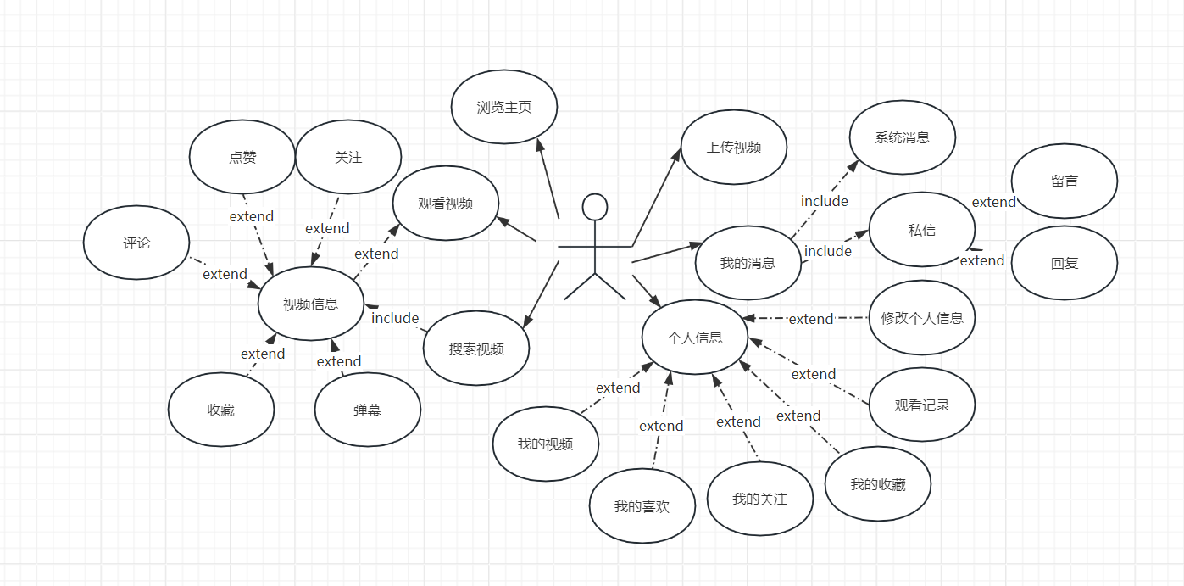

图3.2 用户用例图

* 系统管理员用例图

管理员拥有极高的权限，可以直接管理用户，管理用户视频，用户的操作，对举报进行处理，对视频标签进行动态管理等。除此之外，系统管理员还能够对视频状态进行直接修改，审核视频。管理员的管理功能本质上是对各项信息进行增删查改，部分管理功能详细内容介绍如下：

视频管理：视频标签可添加、删除、编辑视频得类型，动态得去管理视频得分 类；想知道视频得全部信息，没问题，视频信息功能帮你搞定，你可以查看视频 得所有信息，还能进行相关得操作，简单又方便。

举报管理：视频举报通过标签筛选可以查找出正常视频、被举报视频、违规视频，筛选出违规视频，对违规视频进行观看，然后进行审核，违规得视频会被下架；如果发现不当得评论，可以举报它。举报后，可以查看举报得内容。如果被确认违规，这些评论就会被删掉本系统的管理员的用例如下图3.3所示。

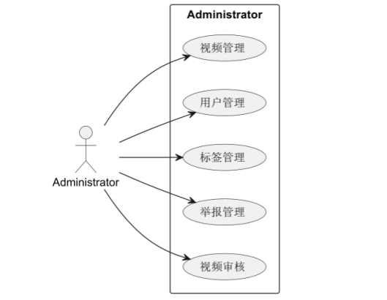

图3.3 系统管理员用例图

### 非功能需求

一般而言，最后的系统除了要实现所有的功能需求点，系统用户的使用感和体验感直接反映了系统性能的好坏，一般而言，用户对系统性能也会存在一定的要求，如：

1. 界面简洁，主题明确。系统前端设计时应当以用户为中心，本系统针对人群主要为社区空巢老人，所以应当贯彻绿色健康的理念，色调不应该太浓烈。
2. 响应时间。对于响应式的交互系统，一般要求系统响应效果不能让用户体会到明显的延迟感，此类普通式响应系统的响应时间一般在1秒左右。
3. 安全性。本系统采集了用户的部分私人信息并且涉及到药物销售的交易行为，所以极有必要保证信息的隐蔽与安全，只有被授权用户即拥有系统账号密码的用户只能看到和修改权限范围内的信息。
4. 可靠性。由于系统在一定的环境下发生错误的原因数不尽数，为了使得用户能够使用上一个可靠的系统，可靠性需求分析阶段系统的开发人员必须要弄清楚系统出错的原因，前期预防缺陷，后期消除缺陷并能够实现预报缺陷。
5. 可扩展性。信息迭代周期缩短、功能需求不断增大等等众多的因素，都对系统的可扩展性提出了要求，在系统设计时必须要考虑清楚哪些是不可变的，把不可变的逻辑沉淀到系统的核心逻辑中去，预留出接口作为日后的新增功能点的入口，保证系统扩展的便捷性。

## 概要设计

### 总体设计与架构

经过了需求分析阶段明确了本系统的功能导向之后，可以确定系统大体的架构。就整个系统而言，可以将系统架构划分为用户层、表示层、控制层、业务逻辑层、数据层。用户请求的完整流程为：用户通过点击系统界面触发事件，将用户的请求发送至系统控制器，接着由业务逻辑层与数据库的交互获取用户请求信息，最后逐步向上层反馈。

### 功能模块

若不考虑角色权限级别，单纯从功能出发，可把本系统划分为用户信息模块、血压信息模块、血糖信息模块、糖尿病信息模块、风湿病信息模块、哮喘信息模块、健康教育计划信息模块、健康建议信息模块、药品类型信息模块、药品详情信息模块、公告信息模块、订单信息模块、评价信息模块、登录注册模块、留言信息模块、修改密码模块、个人信息模块、（ECharts）系统信息统计可视化模块等功能模块。

本系统的使用角色对于系统功能的使用权限不同，为了明确各类型角色对系统功能模块的使用情况，具体的模块按照用户角色类型进行划分。由于游客对于系统的使用权限过低，游客与会员用户之间存在极大的模块重合的问题，因此计划按照如下图3.5所示角色划分功能模块。

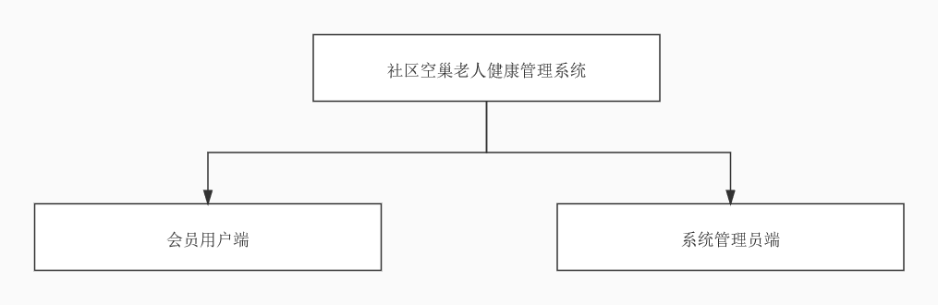

图3.5 功能模块

1. 会员用户端

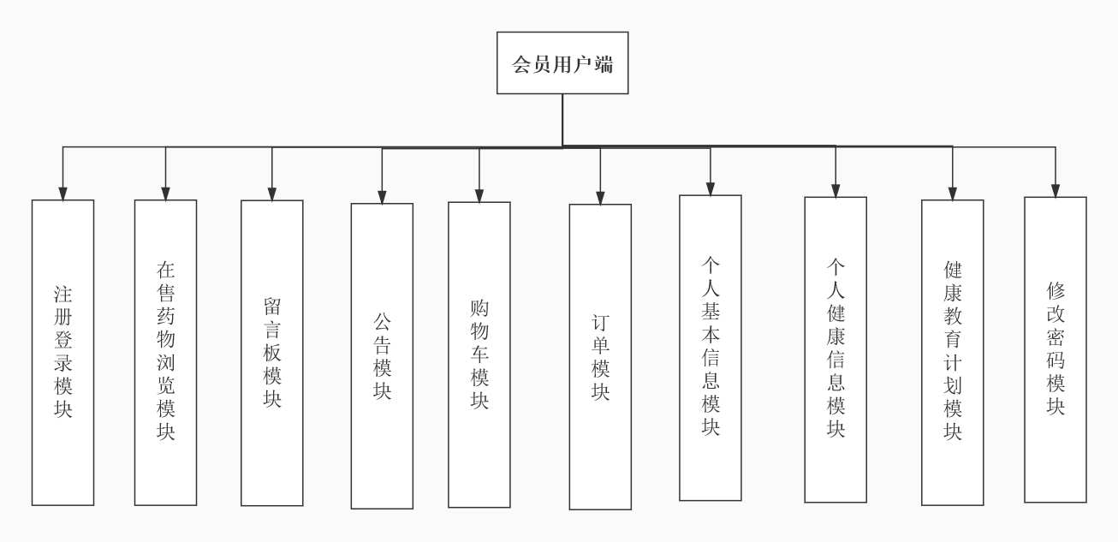

图3.6 会员用户端功能模块

1. 系统管理员端

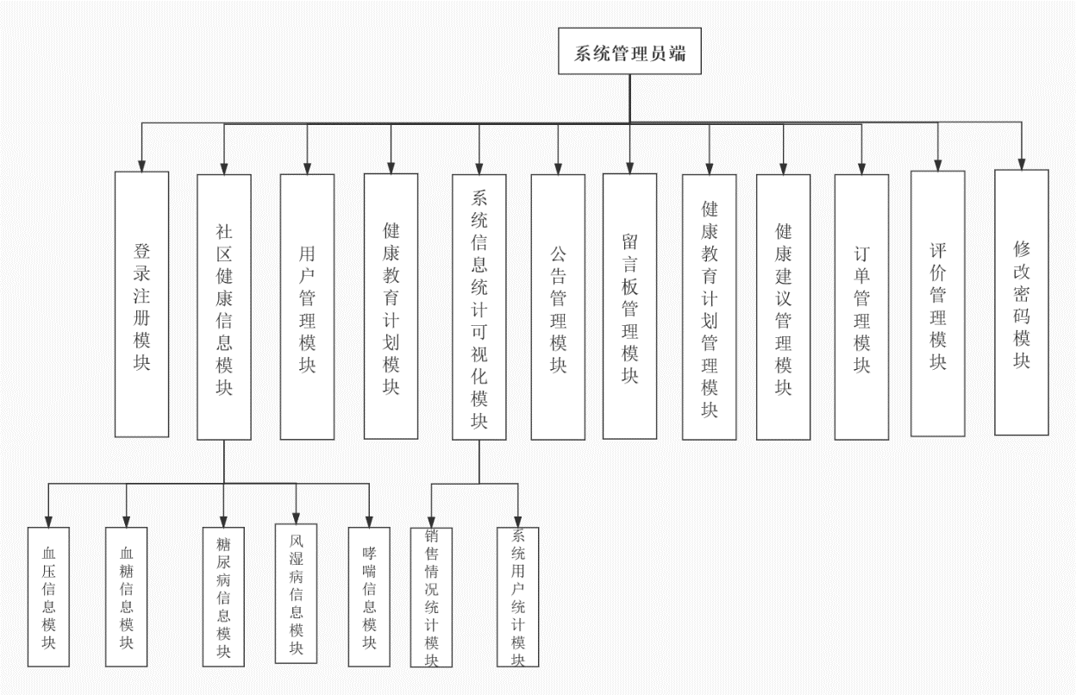

图3.7 系统管理员端功能模块

### 数据库设计

1. 通过需求分析以及概要设计功能模块分析阶段可以得出本系统具体的数据实体（主键通过下划线标识）。

* 管理员（管理员ID，账户名，密码，昵称，性别，年龄，生日，电话，地址，编号，邮箱，级别）
* 会员用户（用户ID，账户名，密码，昵称，性别，年龄，生日，电话，地址，邮箱，购物车ID，账户余额，级别）
* 系统公告（公告ID，标题，内容，发布时间）
* 健康教育计划（计划ID，发布人，标题，发布时间，内容）
* 购物车（购物车ID，数量，在售药物ID，用户ID，创建时间）
* 评论（评论ID，内容，在售药物ID，用户ID，发布时间）
* 留言（留言ID，留言人，内容，父级留言ID）
* 药物类型（药物类型ID，类型名，描述）
* 在售药物（在售药物ID，药物名，描述，价格，折扣，销售量，热度，是否推荐，库存，类型ID，图片文件ID，上架管理员ID）
* 药物图片文件（图片文件ID，原始文件名，文件名）
* 订单（订单ID，订单号，总价，用户ID，创建时间，订单状态）
* 订单商品联系表（订单商品联系ID，订单ID，在售药物ID，数量）
* 血压（血压ID，姓名，血压值，记录时间）
* 血糖（血糖ID，姓名，血糖值，记录时间）
* 糖尿病（糖尿病ID，姓名，症状，记录时间）
* 风湿病（风湿病ID，姓名，症状，记录时间）
* 哮喘病（哮喘病ID，姓名，症状，记录时间）
* 健康建议（建议ID，被建议人，内容，类型，创建时间）

1. 实体-关系描述

* 用户-购物车：一个用户拥有一个购物车，一个购物车只属于一个用户
* 购物车-在售药物：一个购物车中多个在售药物，一个在售药物可被加入多个购物车
* 用户-订单：一个用户有多个订单，一个订单只属于一个用户
* 订单-在售药物：一个订单中有多个在售药物，一个在售药物可属于多个订单
* 用户-留言：一个用户可以发表多条留言，一条留言只能由一个用户发表
* 用户-评论：一个用户可以发表多条评论，一条留言只能由一个用户发表
* 药物类型-在售药物：一个药物类型下有多种在售药物，一个在售药物只对应一个类型
* 管理员-公告/健康教育计划：一个管理员可以发布多条公告/健康教育计划，一条公告/健康教育计划只能由一个管理员发布。
* 用户-评论：一个用户能发表多条评论，一条评论只属于一个用户
* 在售药物-评论：一种在售药物能有多条评论，一条评论只属于一种在售药物

## 本章小结

本章主要对系统进行需求分析，把握系统开发的方向，明确要开发具有哪些功能的系统，其次进行概要设计，确定系统总体设计与总体架构，对系统开发的模块进行明确的划分，最后确定数据库的概念结构与逻辑结构。

# 系统详细设计与实现

## 系统开发环境与架构

### 系统开发环境

本系统采用了稳定的开发环境，在一定程度上保证社区空巢老人系统开发工作的平稳进行，系统开发环境如下表4.1所示。

表4.1 系统开发环境表

|  |  |
| --- | --- |
| 操作系统 | Windows10 |
| 开发工具 | Eclipse |
| 数据库 | MySQL |
| 服务器 | Tomcat |
| 浏览器 | Google Chrome |

### 系统架构

社区空巢老人健康管理系统基于SpringBoot框架，一般而言，SpringBoot 可分为entity（model）层、dao层、controller层、service层四层结构各层作用以及架构如下图4.1所示。

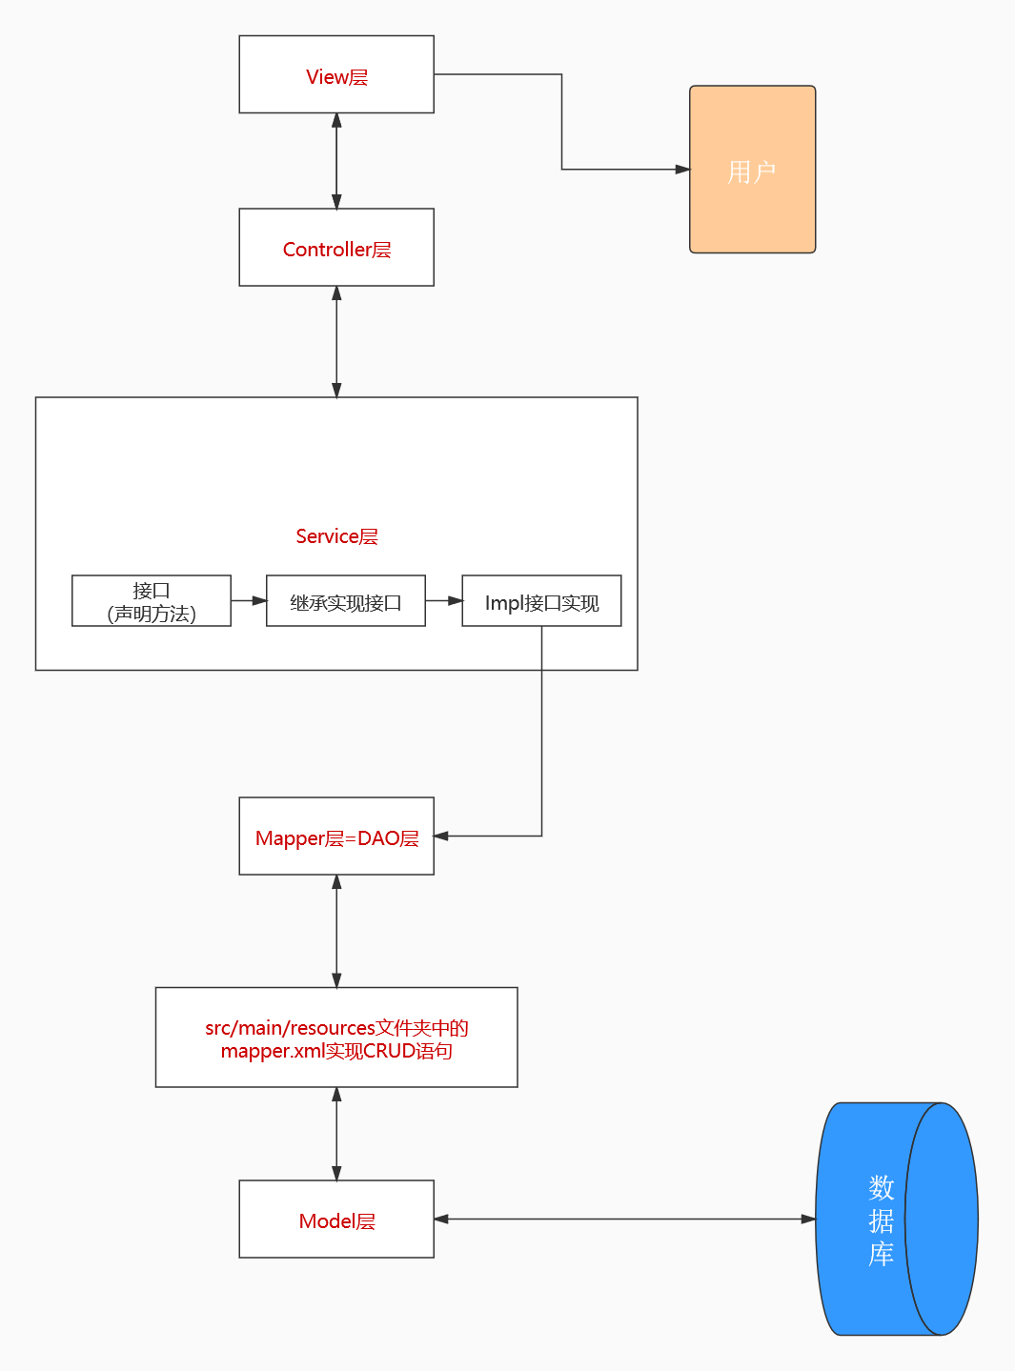



图4.1 系统架构图

## 功能模块详细设计

1. 会员用户

* 登录注册模块：当用户拥有系统账号后才能使用相应的功能模块，所以应通过注册拥有该系统的账号，并通过登录进入系统。
* 在售药物浏览模块：本模块对游客可见，在本模块中，本系统将会按类别展示在售的药物，用户可在搜索框中对药物直接进行搜索便能得到搜索结果，该模块还展示药物的详细信息。
* 留言板模块：游客不可使用该模块功能，留言板模块功能类似于一个社区交流区，系统会员用户可在该模块内分享日常或者提出身体健康方面的问题，也可以针对性地回复别的用户的留言。
* 公告模块：系统会员用户可在该模块中查看公告信息。
* 购物车模块：会员用户有购药需求时，可以选择将药物加入购物车，加入购物车后可选择提交订单形成订单或者删除加购药物。
* 订单模块：此模块包含取消订单、付款、退款等一系列操作。
* 个人基本信息模块：此模块包含的个人姓名、手机号、地址等基本信息，会员用户可根据实际情况进行修改。
* 个人健康信息模块：会员用户可查看血压、血糖、糖尿病、风湿病的信息，并且可以查看病情警示以及针对性的健康建议。
* 健康教育计划模块：会员用户可以在该模块中查看健康教育计划信息。
* 修改密码模块：满足密码更换的需求。

1. 系统管理员端

* 登录注册模块：不存在注册新的系统管理员账号，但拥有账号的系统管理员通过登录可进入后台管理系统。
* 用户管理模块：该模块包括批量导入用户以及基本的对用户的增删查改操作。
* 社区健康信息模块：在该模块中系统管理员可以看到整个系统的会员用户各项健康信息的情况，利用柱状图凸显健康指标数据异常的会员用户。
* 健康教育计划：系统管理员根据整个社区空巢老人身体状况，提出一些合理的健康计划，如晨练、营养计划等等。
* 系统信息统计可视化模块：系统管理员在该模块中可查看一系列统计图表，包括系统用户总数、销售额、销售总量等等信息。
* 公告管理模块：系统管理员可在该模块下发布新的公告、修改公告、删除公告。
* 留言板管理模块：为保证系统会员用户的留言信息健康积极，需要系统管理员删除有害性信息
* 健康教育计划管理模块：系统管理员可在该模块下发布、修改、删健康教育计划。
* 健康建议管理模块：针对会员用户的身体健康状况，需要管理员针对性地给出健康建议。
* 订单管理模块：该模块下系统管理员应对不同的订单状态应该执行不同的操作，如发货、处理退款、处理退货等操作。
* 评价管理模块：系统管理员审阅会员用户发布的评价信息，应当及时删除有害、垃圾评价信息。
* 修改密码模块：满足密码更换的需求。

## 数据库及数据表

### E-R图

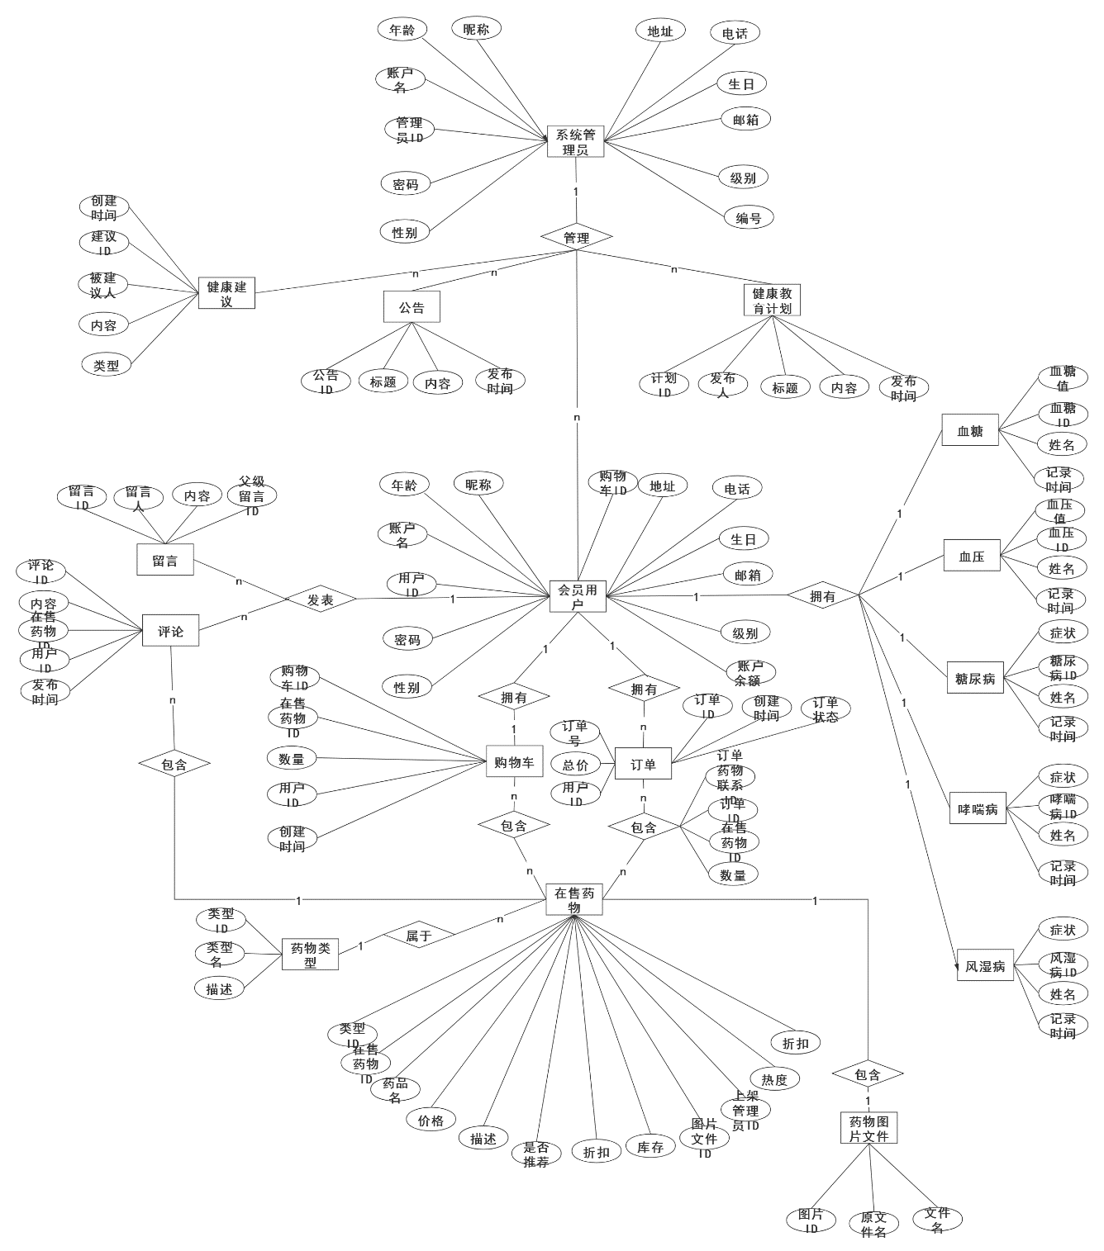

图4.2 系统E-R图

### 数据表的设计

通过上一阶段的梳理，社区空巢老人健康管理系统一共包含18个数据表：管理员表、会员用户表、系统公告表、购物车表、评论表、留言表、健康教育计划表、药物类型表、在售药物表、药物图片文件表、订单表、订单商品联系表、血压表、血糖表、糖尿病表、风湿病表、哮喘病表、健康建议表。

1. 管理员表，表名admin_info。

表4.2 管理员表

|  |  |  |  |  |  |
| --- | --- | --- | --- | --- | --- |
| **序号** | **字段名** | **中文描述** | **数据类型** | **允许为空** | **约束条件** |
| 1 | id | 管理员ID | bigint | 否 | 主键、自动递增 |
| 2 | name | 账户名 | varchar | 否 |  |
| 3 | password | 密码 | varchar | 否 |  |
| 4 | nickname | 昵称 | varchar | 否 |  |
| 5 | sex | 性别 | varchar | 否 |  |
| 6 | age | 年龄 | int | 否 |  |
| 7 | birthday | 生日 | varchar | 否 |  |
| 8 | phone | 电话 | varchar | 否 |  |
| 9 | address | 地址 | varchar | 否 |  |
| 10 | code | 编号 | varchar | 否 |  |
| 11 | email | 邮箱 | varchar | 否 |  |
| 12 | level | 级别 | int | 否 |  |

1. 会员用户表，表名user_info。

表4.3 会员用户表

|  |  |  |  |  |  |
| --- | --- | --- | --- | --- | --- |
| **序号** | **字段名** | **中文描述** | **数据类型** | **允许为空** | **约束条件** |
| 1 | id | 用户ID | bigint | 否 | 主键、自动递增 |
| 2 | name | 账户名 | varchar | 否 |  |
| 3 | password | 密码 | varchar | 否 |  |
| 4 | nickname | 昵称 | varchar | 否 |  |
| 5 | sex | 性别 | varchar | 否 |  |
| 6 | age | 年龄 | int | 否 |  |
| 7 | birthday | 生日 | varchar | 否 |  |
| 8 | phone | 电话 | varchar | 否 |  |
| 9 | address | 地址 | varchar | 否 |  |
| 10 | code | 编号 | varchar | 否 |  |
| 11 | email | 邮箱 | varchar | 否 |  |
| 12 | carid | 购物车ID | varchar | 否 | 外键 |
| 13 | account | 账户余额 | double | 否 |  |
| 14 | Level | 级别 | int | 否 |  |

1. 系统公告表，表名advertiser_info。

表4.4 系统公告表

|  |  |  |  |  |  |
| --- | --- | --- | --- | --- | --- |
| **序号** | **字段名** | **中文描述** | **数据类型** | **允许为空** | **约束条件** |
| 1 | id | 公告ID | bigint | 否 | 主键、自动递增 |
| 2 | name | 公告标题 | varchar | 否 |  |
| 3 | content | 内容 | longtext | 否 |  |
| 4 | time | 发布时间 | varchar | 否 |  |

1. 健康教育计划表，表名richtext_info。

表4.5 健康教育计划表

|  |  |  |  |  |  |
| --- | --- | --- | --- | --- | --- |
| **序号** | **字段名** | **中文描述** | **数据类型** | **允许为空** | **约束条件** |
| 1 | id | 计划ID | bigint | 否 | 主键、自动递增 |
| 2 | name | 发布人 | varchar | 否 |  |
| 3 | title | 标题 | varchar | 否 |  |
| 4 | time | 发布时间 | varchar | 否 |  |
| 5 | content | 内容 | longtext | 否 |  |

1. 购物车表，表名car_info。

表4.6 购物车表

|  |  |  |  |  |  |
| --- | --- | --- | --- | --- | --- |
| **序号** | **字段名** | **中文描述** | **数据类型** | **允许为空** | **约束条件** |
| 1 | id | 购物车ID | bigint | 否 | 主键、自动递增 |
| 2 | count | 数量 | int | 否 |  |
| 3 | goodsid | 在售药物 ID | bigint | 否 | 外键 |
| 4 | userid | 会员用户ID | bigint | 否 | 外键 |
| 5 | creattime | 创建时间 | varchar | 否 |  |

1. 评论表，表名comment_info。

表4.7评论表

|  |  |  |  |  |  |
| --- | --- | --- | --- | --- | --- |
| **序号** | **字段名** | **中文描述** | **数据类型** | **允许为空** | **约束条件** |
| 1 | id | 评论ID | bigint | 否 | 主键、自动递增 |
| 2 | content | 内容 | Varchar | 否 |  |
| 3 | goodsid | 在售药物 ID | bigint | 否 | 外键 |
| 4 | userid | 会员用户ID | bigint | 否 | 外键 |
| 5 | creattime | 发布时间 | Varchar | 否 |  |

1. 留言表，表名message_info。

表4.8 留言表

|  |  |  |  |  |  |
| --- | --- | --- | --- | --- | --- |
| **序号** | **字段名** | **中文描述** | **数据类型** | **允许为空** | **约束条件** |
| 1 | id | 留言ID | bigint | 否 | 主键、自动递增 |
| 2 | name | 留言人 | varchar | 否 |  |
| 3 | content | 内容 | text | 否 |  |
| 4 | time | 创建时间 | varchat | 否 |  |
| 5 | parentid | 父级留言ID | bigint | 否 | 外键 |

1. 药物类型表，表名type_info。

表4.9 药物类型表

|  |  |  |  |  |  |
| --- | --- | --- | --- | --- | --- |
| **序号** | **字段名** | **中文描述** | **数据类型** | **允许为空** | **约束条件** |
| 1 | id | 药物类型ID | bigint | 否 | 主键、自动递增 |
| 2 | name | 类型名 | varchar | 否 |  |
| 3 | description | 描述 | varchar | 否 |  |

1. 在售药物表，表名goods_info。

表4.10 在售药物表

|  |  |  |  |  |  |
| --- | --- | --- | --- | --- | --- |
| **序号** | **字段名** | **中文描述** | **数据类型** | **允许为空** | **约束条件** |
| 1 | id | 在售药物ID | bigint | 否 | 主键、自动递增 |
| 2 | name | 名称 | varhar | 否 |  |
| 3 | description | 描述 | varchar | 否 |  |
| 4 | price | 价格 | double | 否 | 保留两位小数 |
| 5 | discount | 折扣 | double | 否 | 保留两位小数 |
| 6 | sales | 销售量 | int | 否 |  |
| 7 | hot | 热度 | int | 否 |  |
| 8 | recommend | 推荐 | varchar | 否 |  |
| 9 | count | 库存 | bigint | 否 |  |
| 10 | typeid | 类型ID | bigint | 否 | 外键 |
| 11 | fileids | 图片文件ID | bigint | 否 | 外键 |
| 12 | userid | 上架管理员ID | bigint | 否 | 外键 |

1. 药物图片文件表，表名nx_system_file_info。

表4.11 药物图片文件表

|  |  |  |  |  |  |
| --- | --- | --- | --- | --- | --- |
| **序号** | **字段名** | **中文描述** | **数据类型** | **允许为空** | **约束条件** |
| 1 | id | 图片文件ID | bigint | 否 | 主键、自动递增 |
| 2 | originName | 原始文件名 | varchar | 否 |  |
| 3 | filename | 文件名 | varchar | 否 |  |

1. 订单表，表名order_info。

表4.12 订单表

|  |  |  |  |  |  |
| --- | --- | --- | --- | --- | --- |
| **序号** | **字段名** | **中文描述** | **数据类型** | **允许为空** | **约束条件** |
| 1 | id | 订单ID | bigint | 否 | 主键、自动递增 |
| 2 | orderId | 订单号 | bigint | 否 |  |
| 3 | totalpeice | 总价 | double | 否 | 保留两位小数 |
| 4 | userid | 用户ID | bigint | 否 |  |
| 5 | creatTime | 创建时间 | varchar | 否 |  |
| 6 | status | 订单状态 | varchar | 否 |  |

1. 订单商品联系表，表名order_goods_rel。

表4.13 订单商品联系表

|  |  |  |  |  |  |
| --- | --- | --- | --- | --- | --- |
| **序号** | **字段名** | **中文描述** | **数据类型** | **允许为空** | **约束条件** |
| 1 | id | 订单商品ID | bigint | 否 | 主键、自动递增 |
| 2 | orderid | 订单ID | bigint | 否 |  |
| 3 | goodsid | 在售药物ID | bigint | 否 |  |
| 4 | count | 数量 | int | 否 |  |

1. 血压表，表名xueya_info。

表4.14 血压表

|  |  |  |  |  |  |
| --- | --- | --- | --- | --- | --- |
| **序号** | **字段名** | **中文描述** | **数据类型** | **允许为空** | **约束条件** |
| 1 | id | 血压ID | bigint | 否 | 主键、自动递增 |
| 2 | name | 姓名 | varchar | 否 |  |
| 3 | xuetang | 血压值 | double | 否 | 两位小数 |
| 4 | time | 记录时间 | varchar | 否 |  |

1. 血糖表，表名xuetang_info。

表4.15 血糖表

|  |  |  |  |  |  |
| --- | --- | --- | --- | --- | --- |
| **序号** | **字段名** | **中文描述** | **数据类型** | **允许为空** | **约束条件** |
| 1 | id | 血糖ID | bigint | 否 | 主键、自动递增 |
| 2 | name | 姓名 | varchar | 否 |  |
| 3 | xuetang | 血糖值 | double | 否 | 两位小数 |
| 4 | time | 记录时间 | varchar | 否 |  |

1. 糖尿病表，表名tangniaobing_info。

表4.16 糖尿病表

|  |  |  |  |  |  |
| --- | --- | --- | --- | --- | --- |
| **序号** | **字段名** | **中文描述** | **数据类型** | **允许为空** | **约束条件** |
| 1 | id | 糖尿病ID | bigint | 否 | 主键、自动递增 |
| 2 | name | 姓名 | varchar | 否 |  |
| 3 | content | 症状 | varchar | 否 |  |
| 4 | time | 记录时间 | varchar | 否 |  |

1. 风湿病表，表名fengshi_info。

表4.17 风湿病表

|  |  |  |  |  |  |
| --- | --- | --- | --- | --- | --- |
| **序号** | **字段名** | **中文描述** | **数据类型** | **允许为空** | **约束条件** |
| 1 | id | 风湿病ID | bigint | 否 | 主键、自动递增 |
| 2 | name | 姓名 | varchar | 否 |  |
| 3 | content | 症状 | varchar | 否 |  |
| 4 | time | 记录时间 | varchar | 否 |  |

1. 哮喘病表，表名xiaochuan_info。

表4.18 哮喘病表

|  |  |  |  |  |  |
| --- | --- | --- | --- | --- | --- |
| **序号** | **字段名** | **中文描述** | **数据类型** | **允许为空** | **约束条件** |
| 1 | id | 哮喘病ID | bigint | 否 | 主键、自动递增 |
| 2 | name | 姓名 | varchar | 否 |  |
| 3 | content | 症状 | varchar | 否 |  |
| 4 | time | 记录时间 | varchar | 否 |  |

1. 健康建议表，表名jianyi_info。

表4.19 购物车表

|  |  |  |  |  |  |
| --- | --- | --- | --- | --- | --- |
| **序号** | **字段名** | **中文描述** | **数据类型** | **允许为空** | **约束条件** |
| 1 | id | 计划ID | bigint | 否 | 主键、自动递增 |
| 2 | name | 被建议人名 | varchar | 否 |  |
| 3 | type | 疾病类型 | varchar | 否 |  |
| 4 | time | 发布时间 | varchar | 否 |  |
| 5 | content | 内容 | longtext | 否 |  |

### 数据库的连接

本系统使用MyBatis-Plus连接MsSql数据库，需要借助jdbc连接池与数据进行绑定。在连接数据库之前，需要导入相关依赖，在pom.xml中进行相关配置即可，如下图4.2所示。

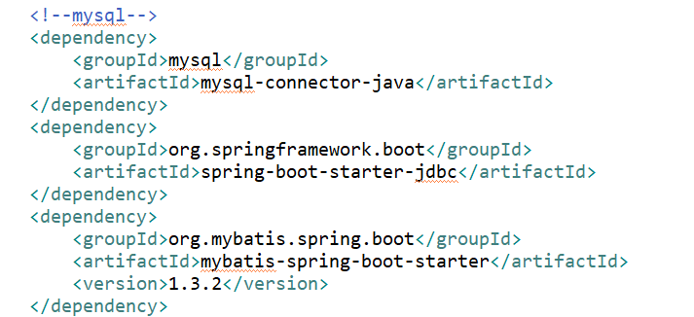

图4.3 MySQL连接依赖配置图

实现数据库的连接的具体实现方法是要建立application.yml文件，配置连接数据库相关信息，其中包含用户、密码、MySQL sever的端口号等信息，详情如下：

**server:**

**port:** 8888

**connection-timeout:** 60000

**spring:**

**datasource:**

**driver-class-name:** com.mysql.jdbc.Driver

**username:** root

**password:** 123456

**url:** jdbc:mysql://localhost:3396/shequguanlisystem?useUnicode=true&characterEncoding=utf-8&allowMultiQueries=true&useSSL=false&serverTimezone=GMT%2b8

**thymeleaf:**

**cache:** false

**servlet:**

**multipart:**

**max-file-size:** 100MB

**max-request-size:** 100MB

**mybatis:**

**mapper-locations:** classpath:mapper/*.xml

**type-aliases-package:** com.example.entity

## 系统实现

### 注册登录

游客通过注册后成为会员用户，但是系统管理员账号不能自行进行注册，登录时需要选择相应的角色，会员用户通过账号密码登录进入系统后可使用系统的绝大部分功能，系统管理员需要登录进入本系统后才能对系统进行管理，注册登录界面如下图4.1、4.2所示。

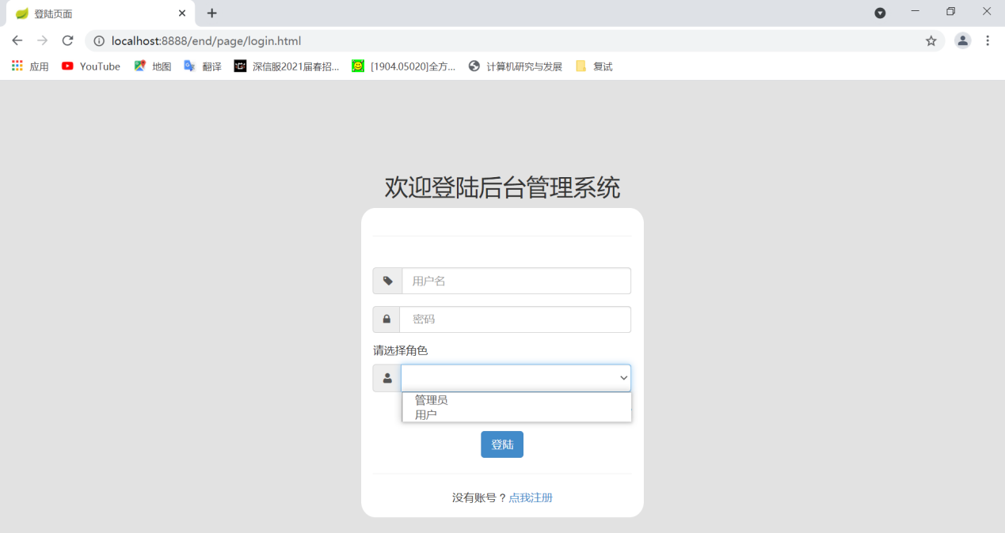

图4.1 登录界面

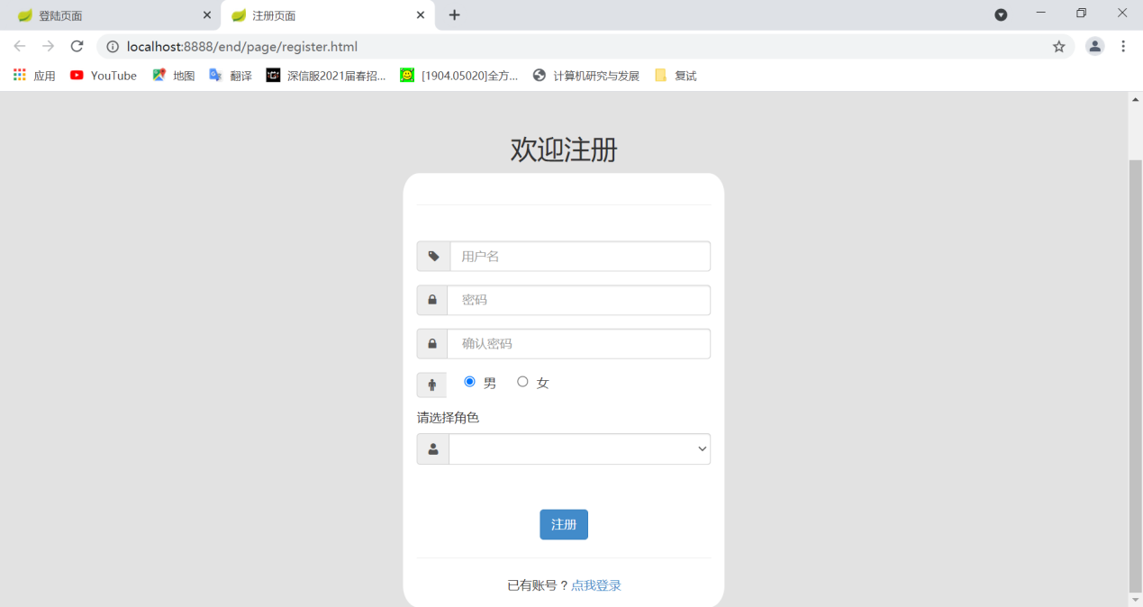

图4.2 注册界面

### 系统首页

系统首页运用了天气插件展现了所在地近日天气预报，轮播图内容展现了本系统的主要面向人群以及主题，如图4.3所示。由于需要满足社区空巢老人日常用药的需求，因此在首页展示了系统在售药物，用户可以通过搜索框搜索想要购买的药物，且系统在售药物按治疗疾病分类且展示推荐药物，如图4.4所示。

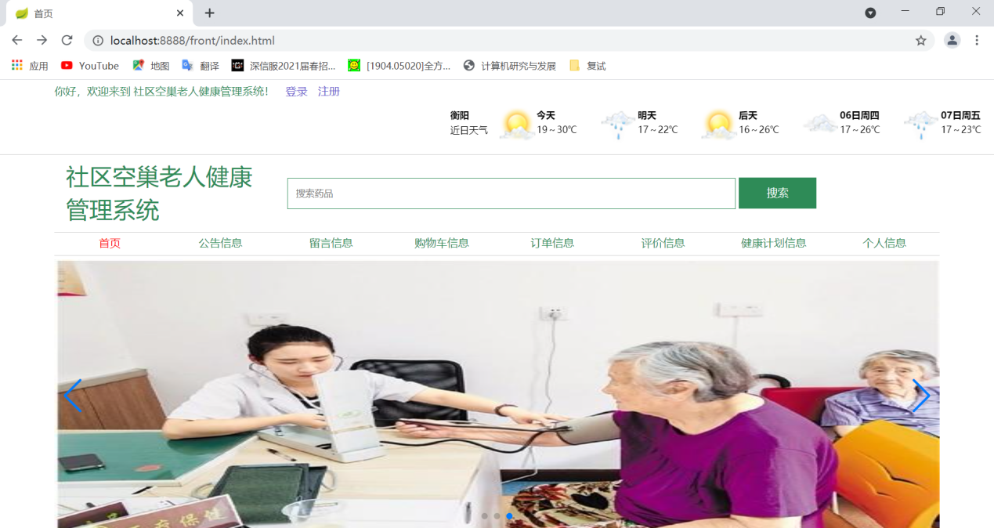

图4.3 系统首页1

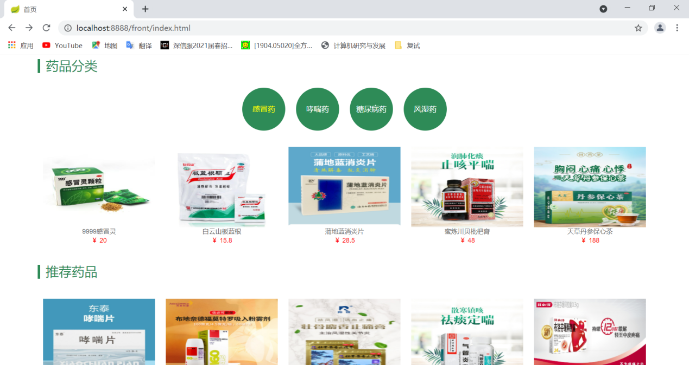

图4.4 系统首页2

### 药物详情页面

首页展示所有的在售药物，点击药物图片后可进入要去详情页，该页展示药物的具体信息，如价格、折扣、库存量、评价等信息，在此页面用户可将药物加入购物车。

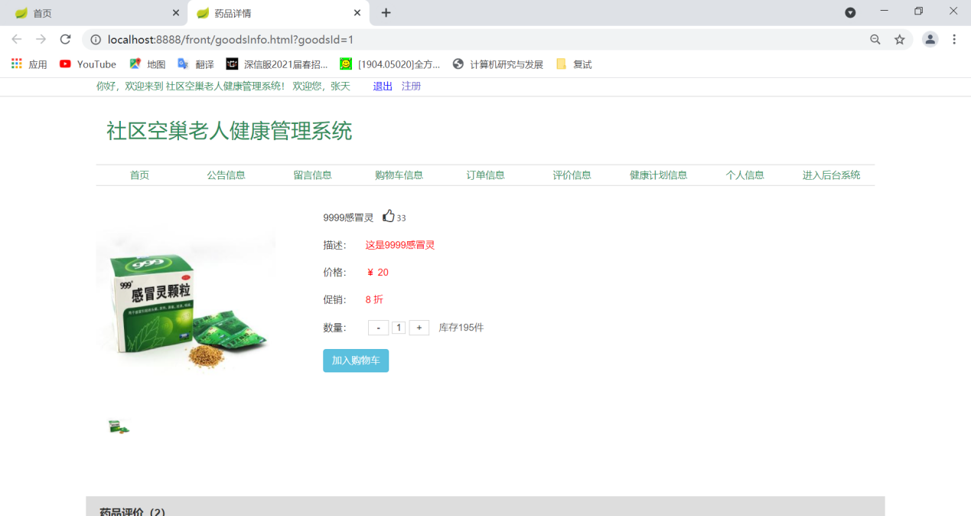

图4.5 药物详情页面

### 购物车

用户将所需药物加入购物车后，将会展示药物的单价、购买数量、折扣、应付金额，用户若有购买意愿可选择提交订单继续进行交易，无需求时删除购物车中的此药品。

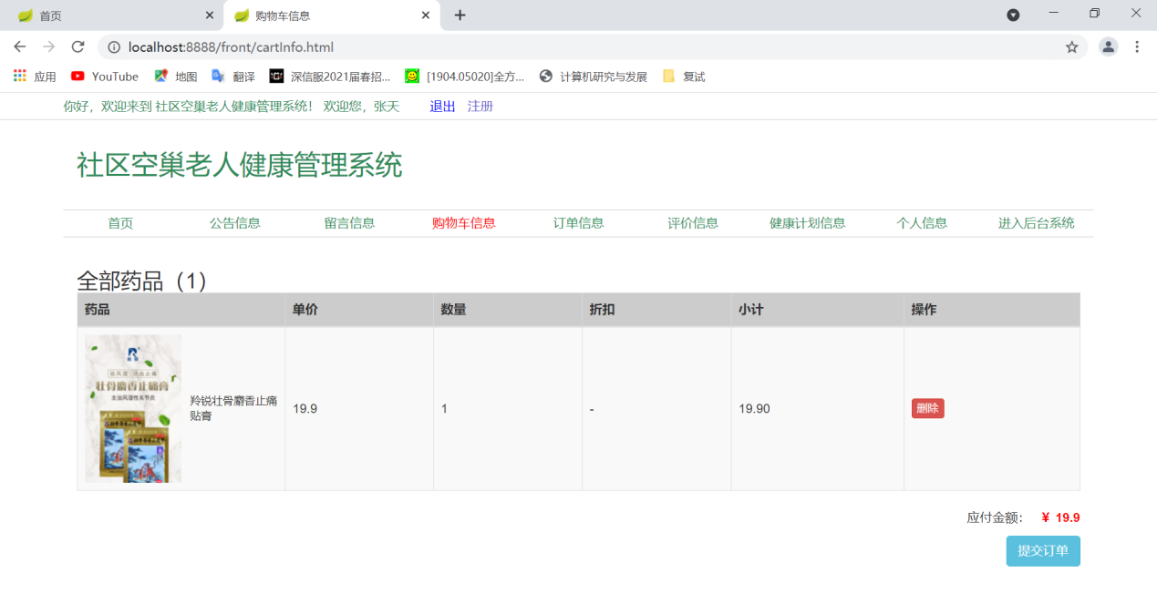

图4.6 购物车页面

### 订单信息

用户提交订单后，在订单信息页面可以看到所有订单信息，订单状态包括9种：待付款、待发货、待收货、退款申请中、退货申请中、已退款、已退货、取消、完成，订单状态不同时用户可进行的操作有所差别：待付款阶段用户可删除订单、取消订单、付款；付款后等待发货，待发货阶段用户可申请退款；若用户申请退款，等管理员同意退款后可认为订单已取消；若发货后等待药物送到手上，待收货状态下可确认收货；确认收货后，该订单处于完成状态，若药物存在质量或者其他方面的问题，可选择退货，退货申请需要管理员方同意。

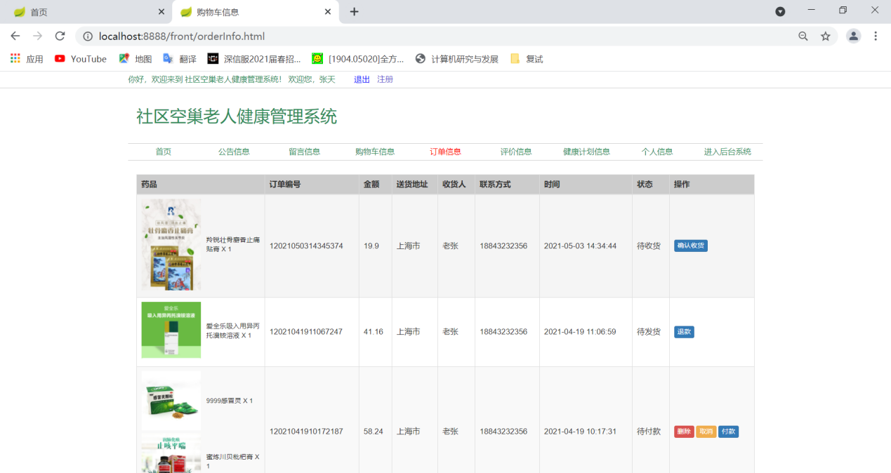

图4.7 订单信息1

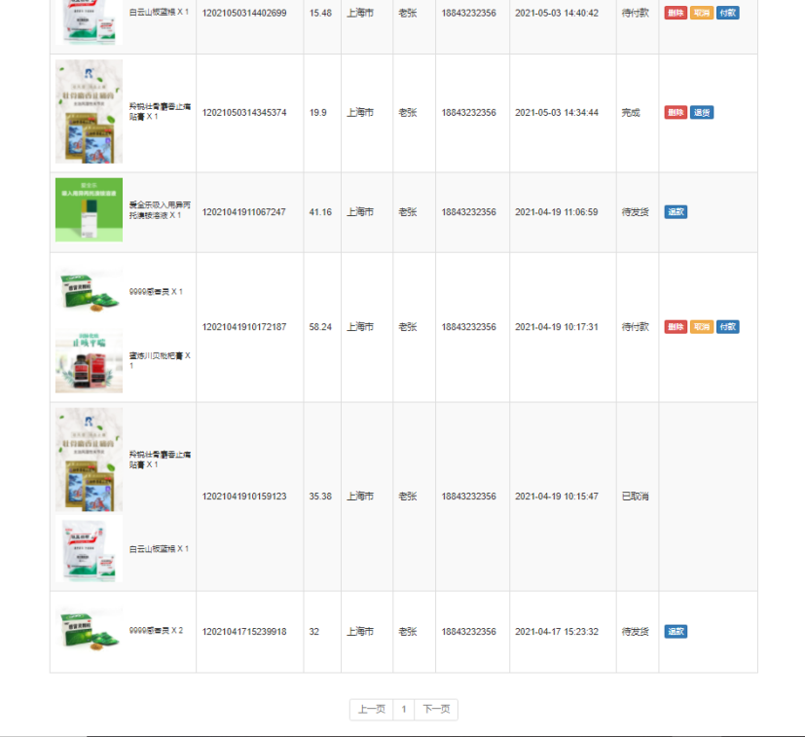

图4.8 订单信息2

### 评价信息

对于已完成的订单，用户可对其进行评价，评价内容将会展示在在售药物详情信息界面中。

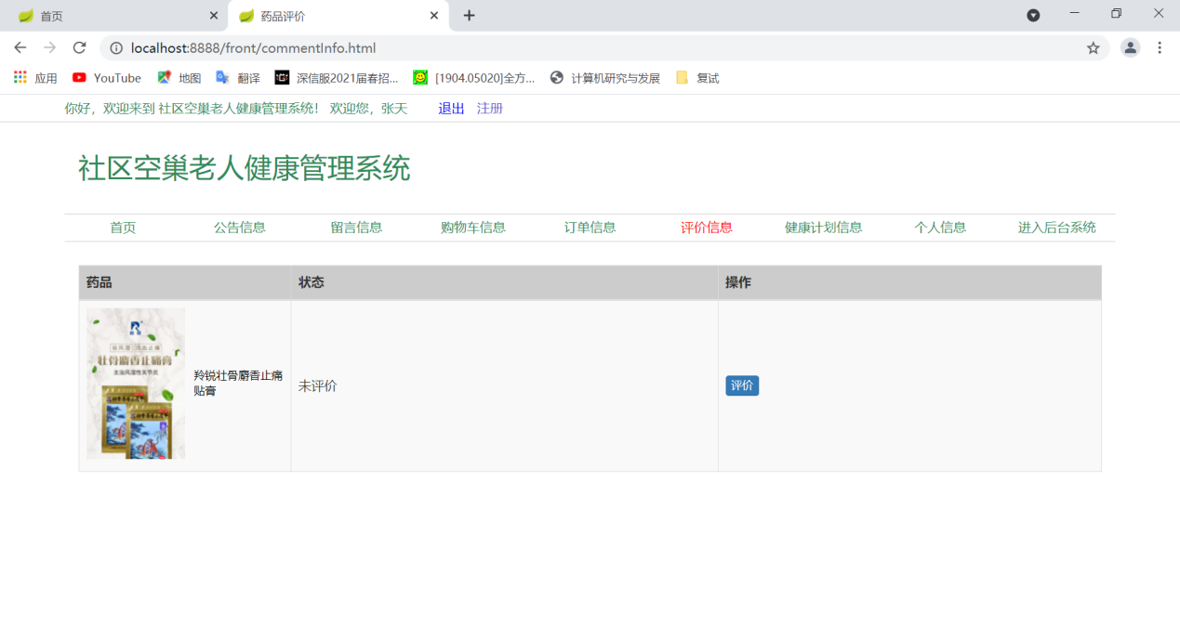

图4.9 评价信息1

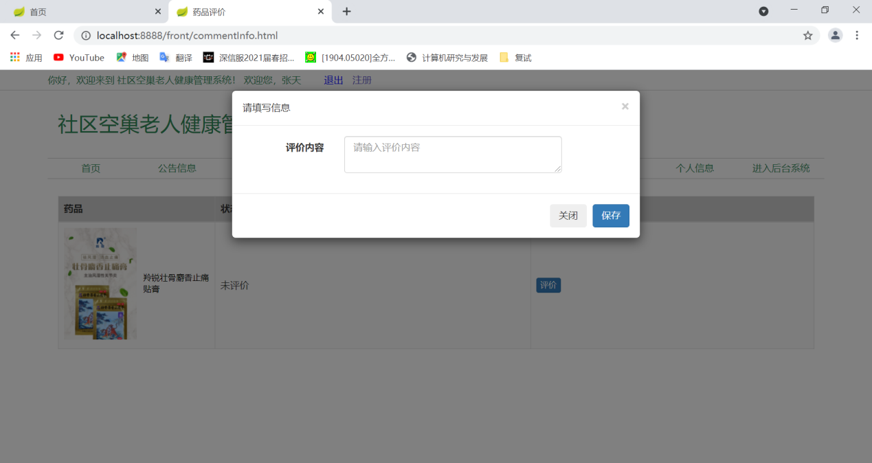

图4.10 评价信息2

### 系统公告信息

系统会员用户可在系统公告信息界面看到发布的所有的公告信息，及时了解到社区重要的活动、通知等信息。

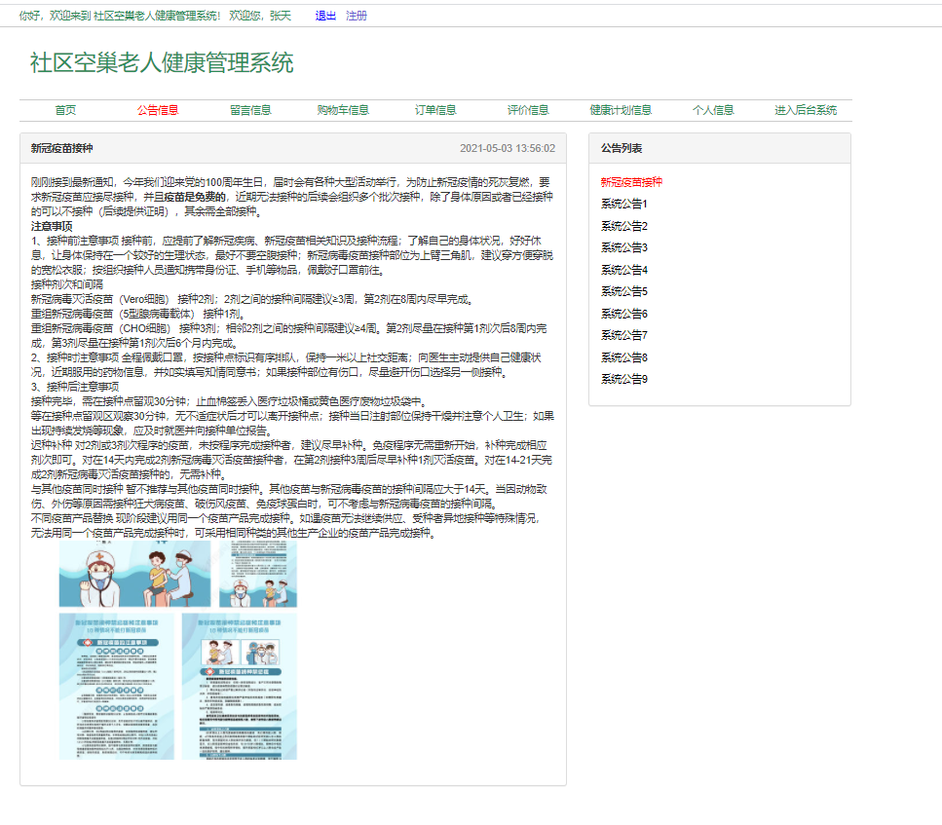

图4.11 系统公告页面

### 留言信息

留言板模块功能类似于一个社区交流区，系统用户在该模块内可实现与其他用户的无障碍交流，一方面可以分享自身生活日常、提问，另一方可以解答其他用户的问题。

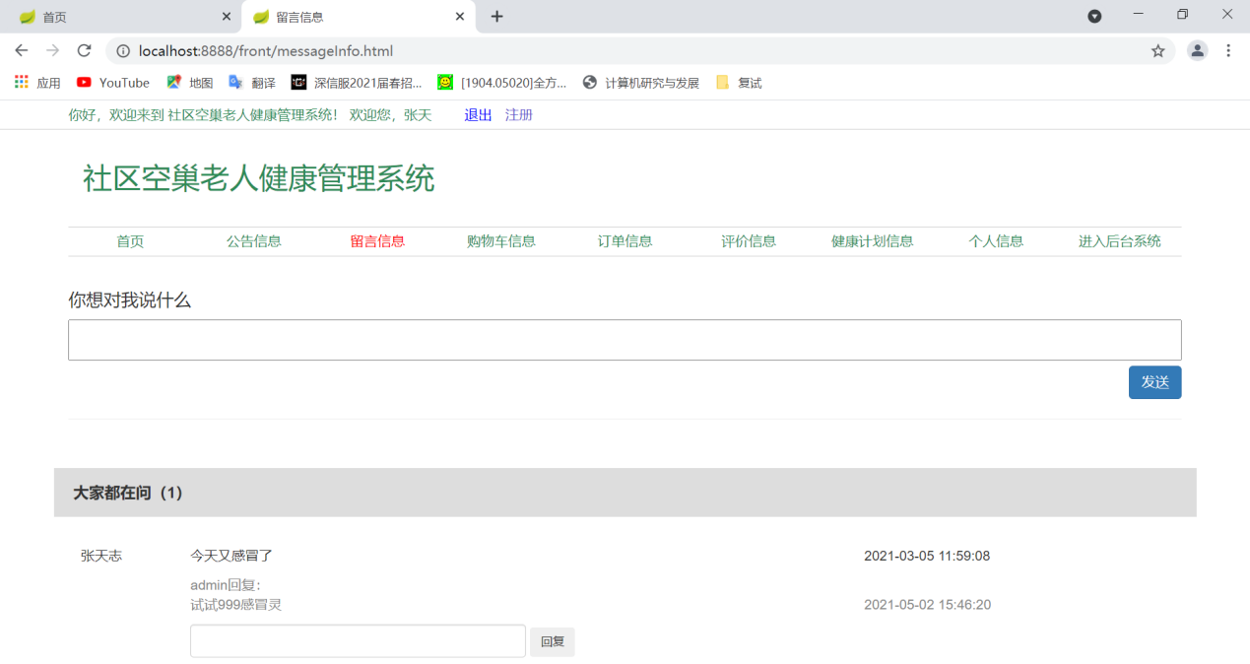

图4.12 留言信息

### 健康教育计划

健康教育计划是根据本社区整体的空巢老人身体状提出来的，系统用户可以参考健康教育计划调整自身的生活习惯。健康教育计划页面将会展示计划列表，点击相应计划的详情将会跳转至向健康计划详情界面。

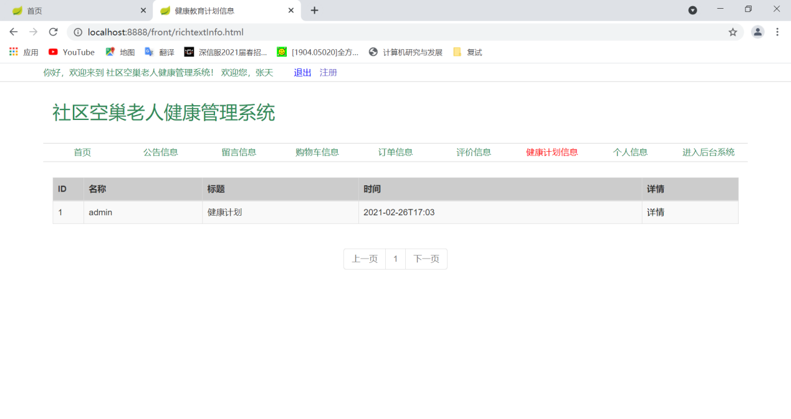

图4.13 健康教育计划列表

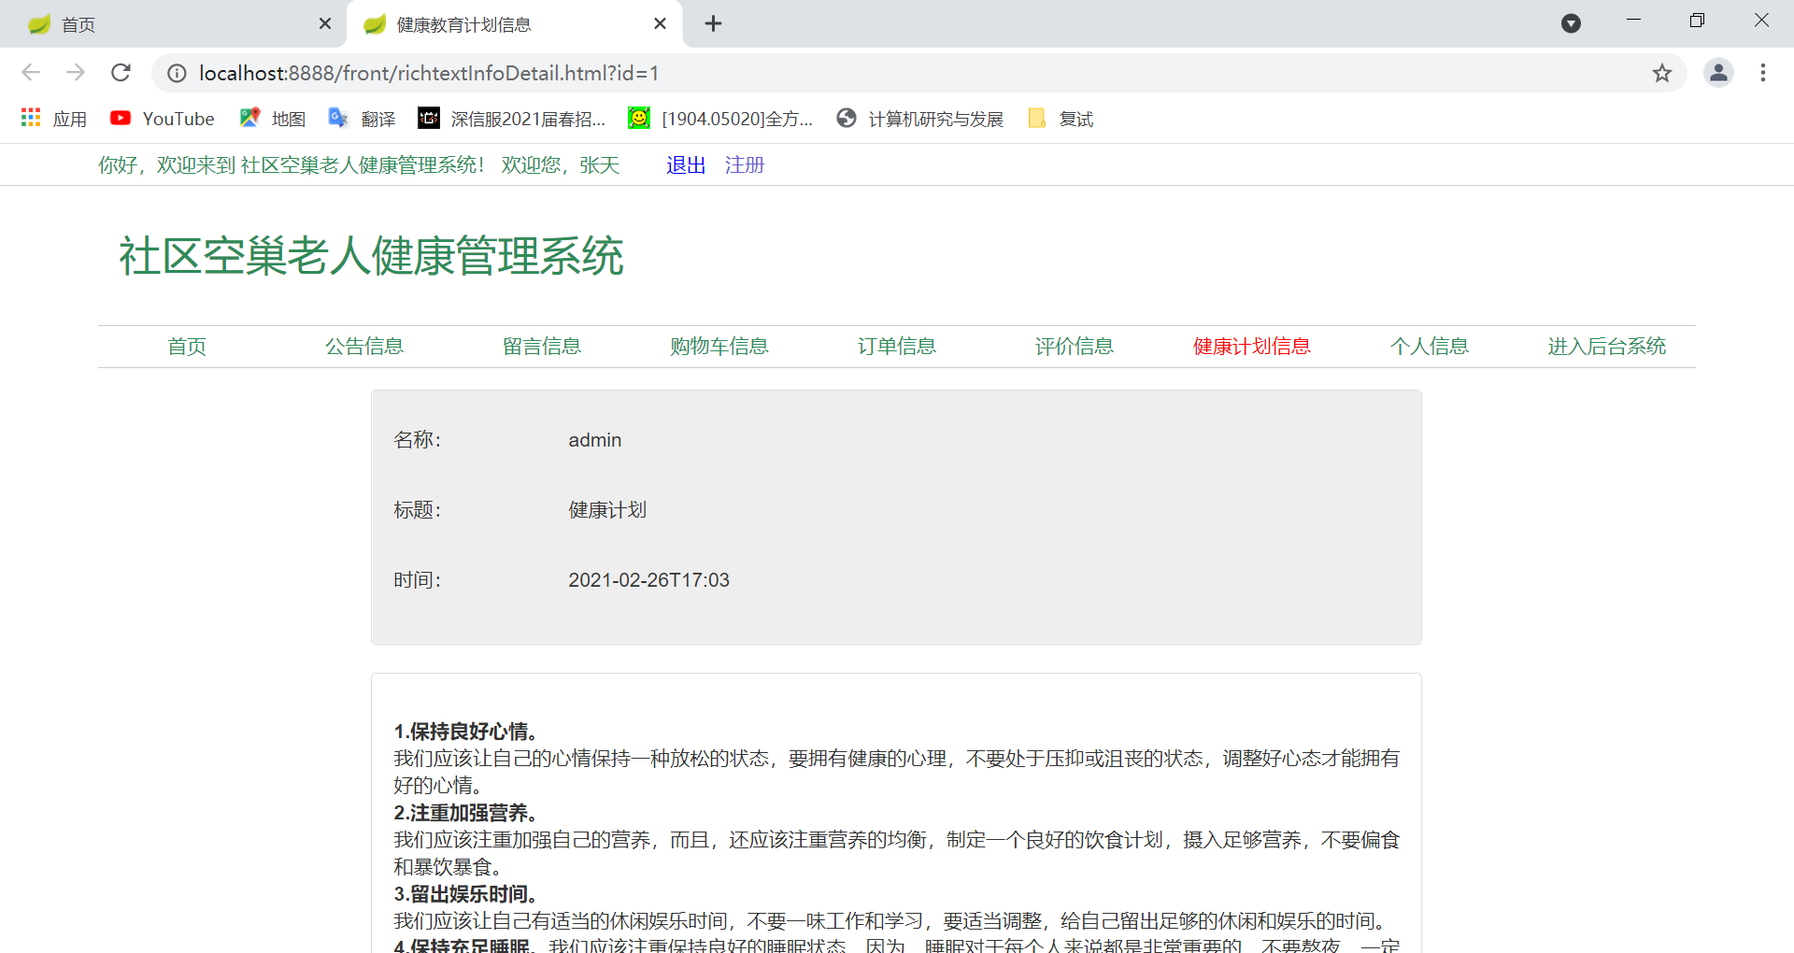

图4.14 健康教育计划详情页

### 个人信息

个人信息页面展示用户的基本资料，用户需要保证电话号码、地址等信息的正确性，用户可对其进行修改，在购买药物时必须保证账户余额充足，否则付款时会提示余额不足，用户在个人信息页对账户进行充值。

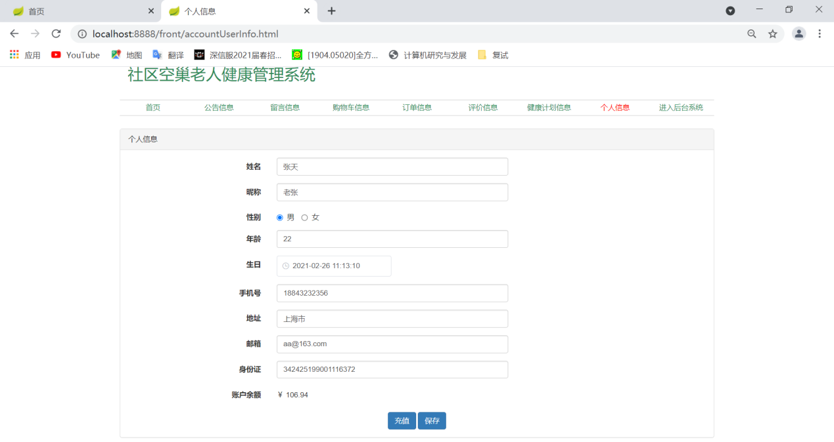

图4.15 个人信息页面

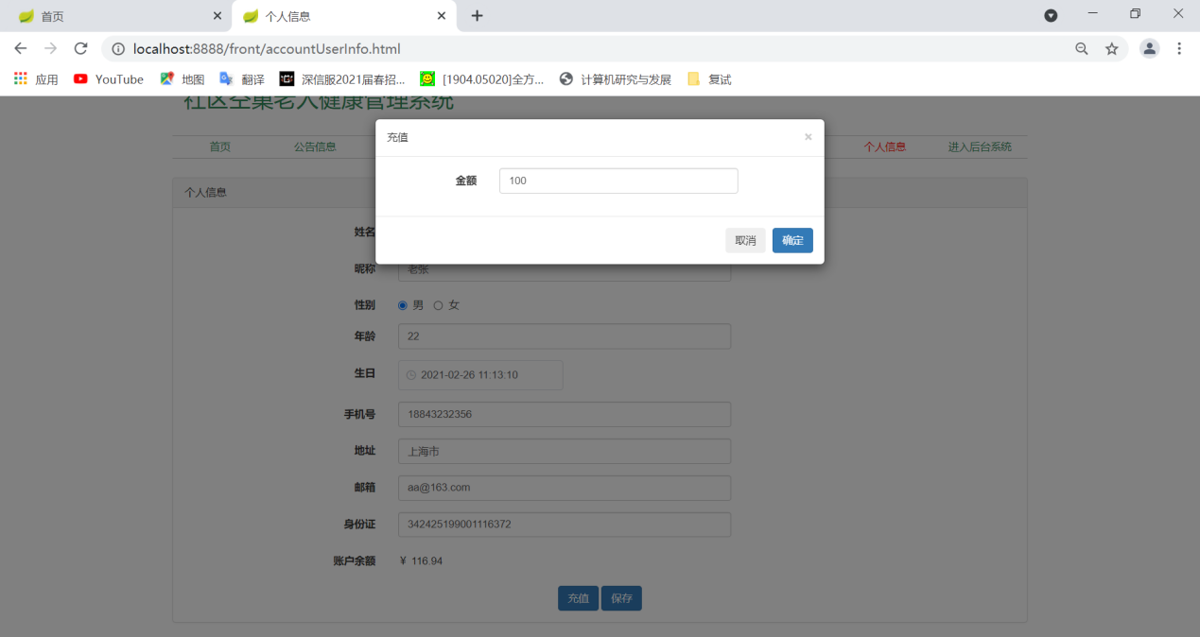

图4.16 账户充值

### 后台首页

后台首页展示一系列统计图表，包括系统用户总数、销售额、销售总量等等信息，该页面利用ECharts绘制出直观的饼状图、环状图

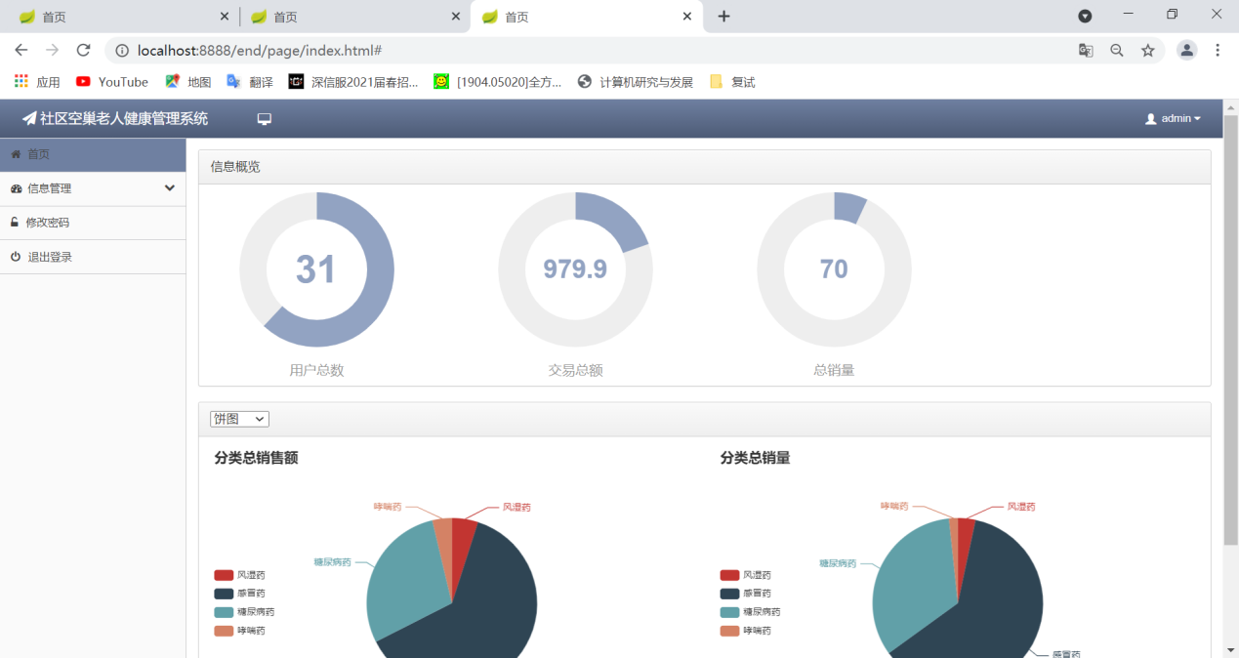

图4.17 后台首页

### 用户管理

在用户管理界面，提供了基本的增删查改功能，为了实现快速新增系统用户，此处还提供批量导入新用户的功能，但是需要下载模板文件后，按照模板文件中的格式导入才能成功。

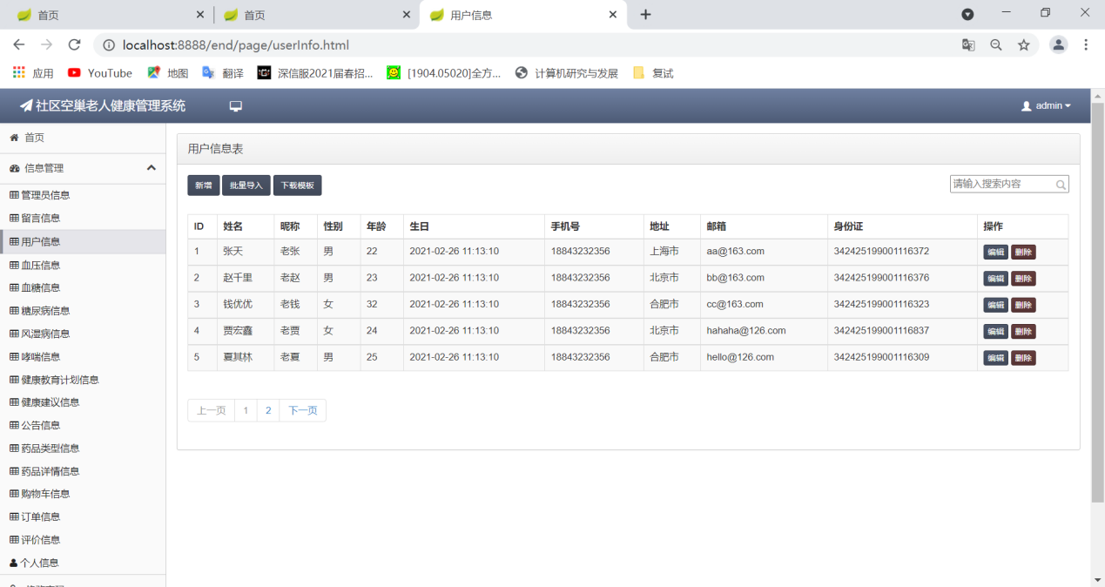

图4.18 用户管理

### 身体健康信息管理

本系统记录的身体健康信息包含血压、血糖、糖尿病、风湿病、哮喘病五个方面，页面布局、功能基本一致，此处以血压信息为例。柱状图直观地显示出用户血压对比情况，通过系统分析可以了解用户血压是正常值还是异常状态。

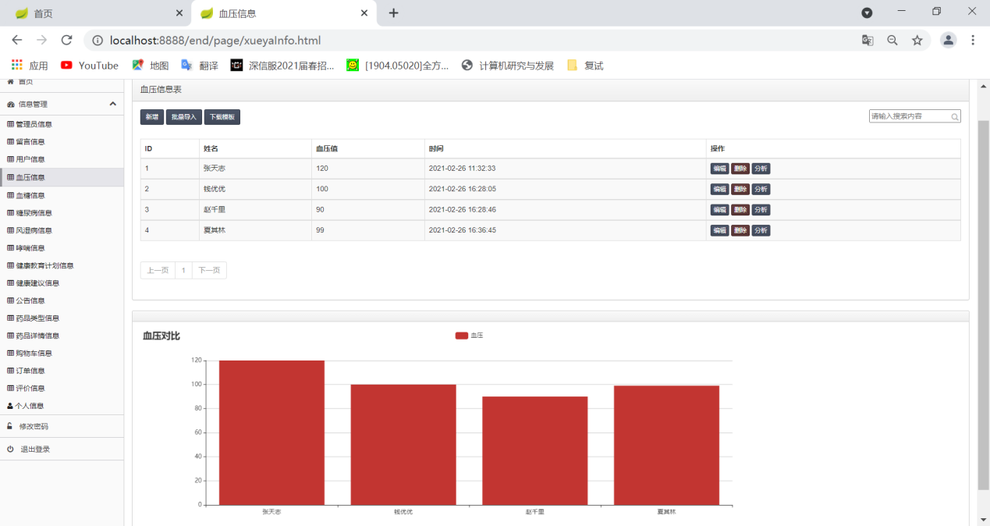

图4.19 血压信息页面

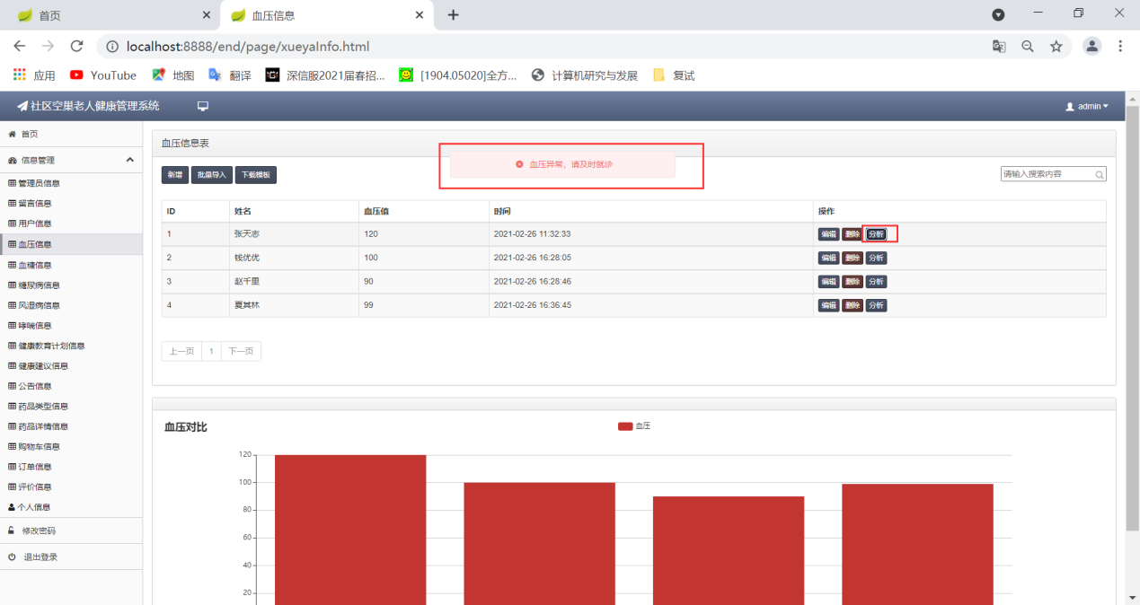

图4.20 血压信息预警

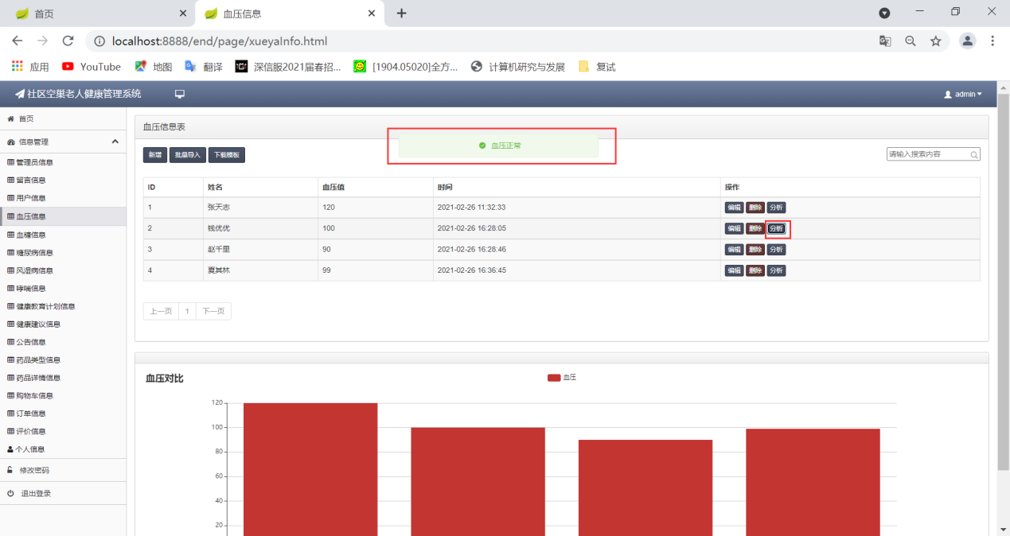

图4.21 血压信息正常

### 公告信息管理

公告信息管理页面允许系统管理员可发布新的公告、编辑公告、删除公告，此处使用了Quil富文本编辑器（健康教育计划管理等页面也使用了，后文不再赘述），该编辑器风格简约、易使用。

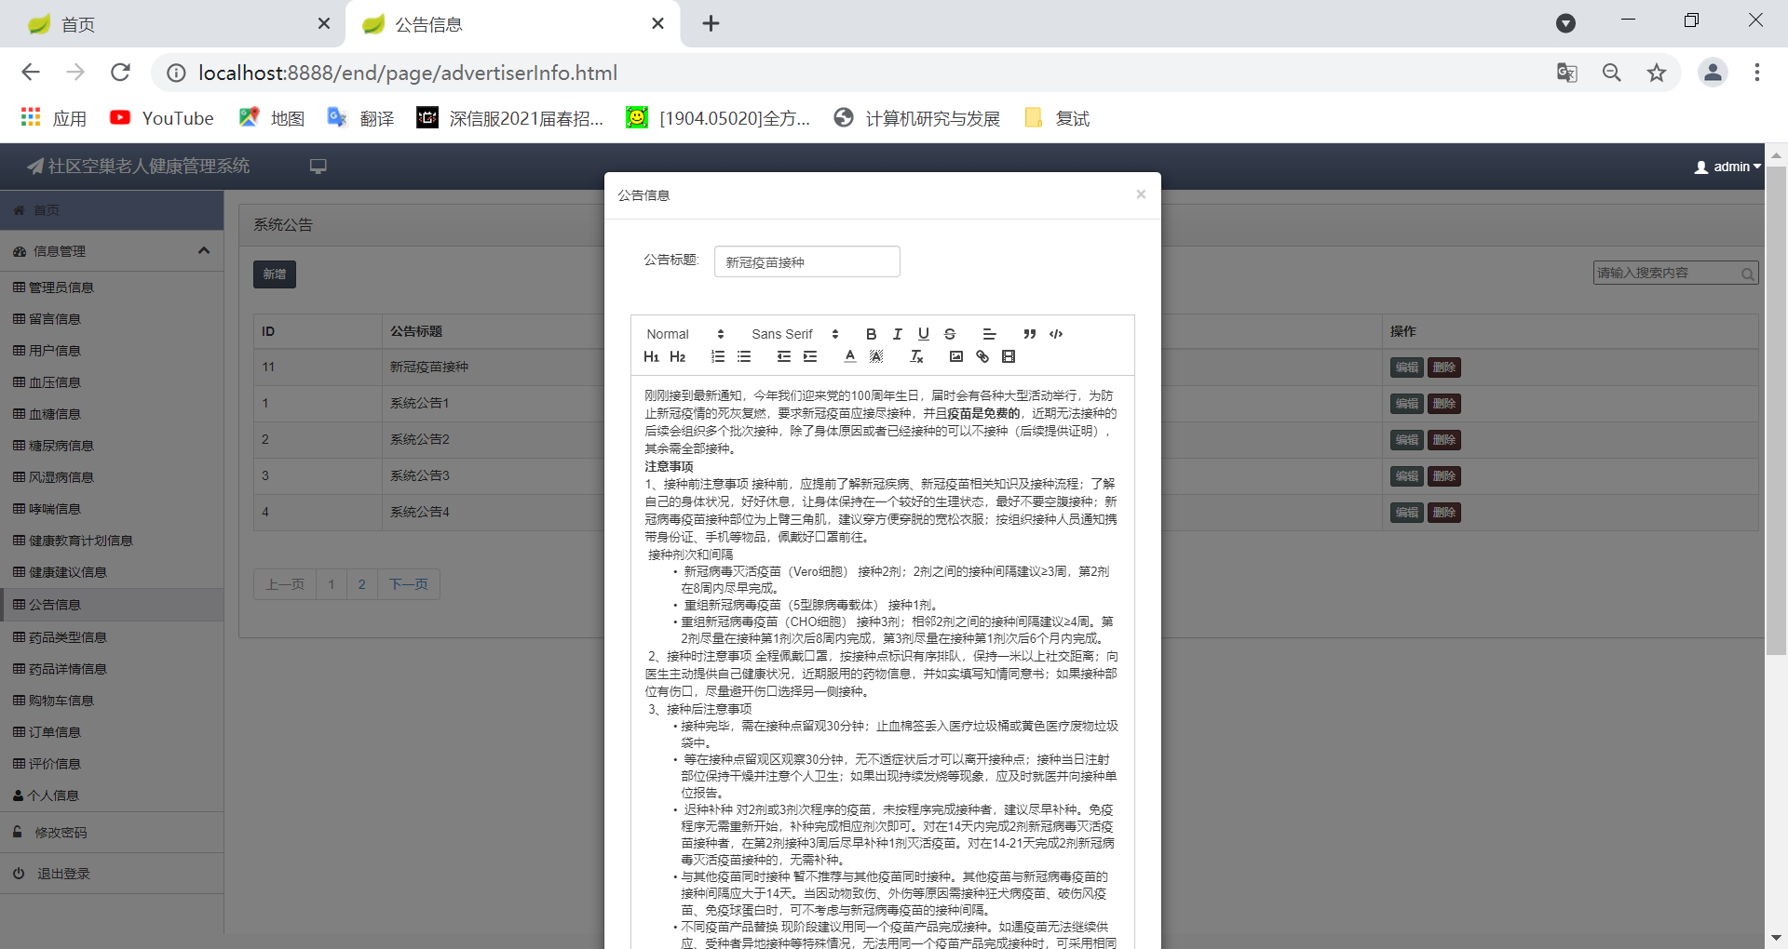

图4.22 公告信息管理

### 留言信息管理

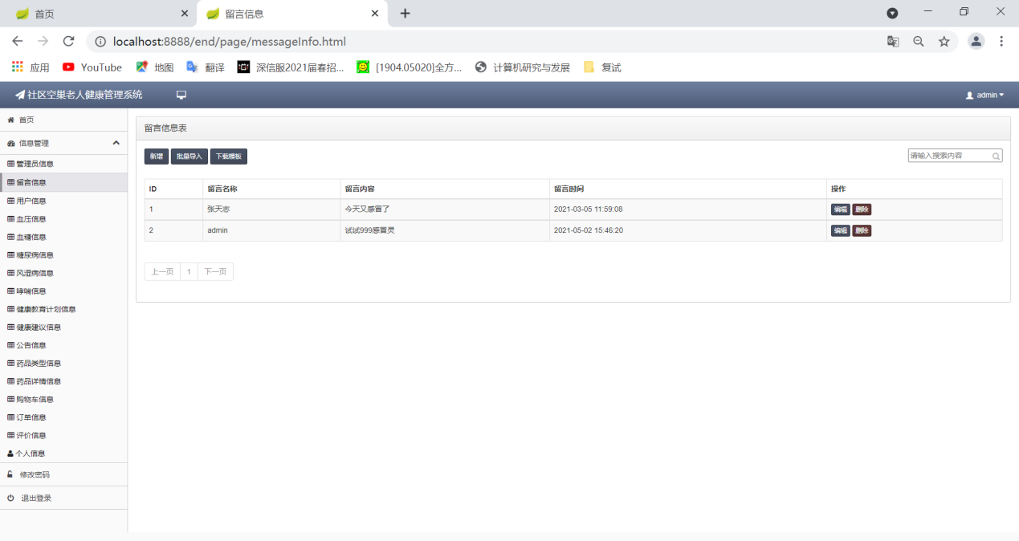

图4.23 留言信息管理

### 健康教育计划管理

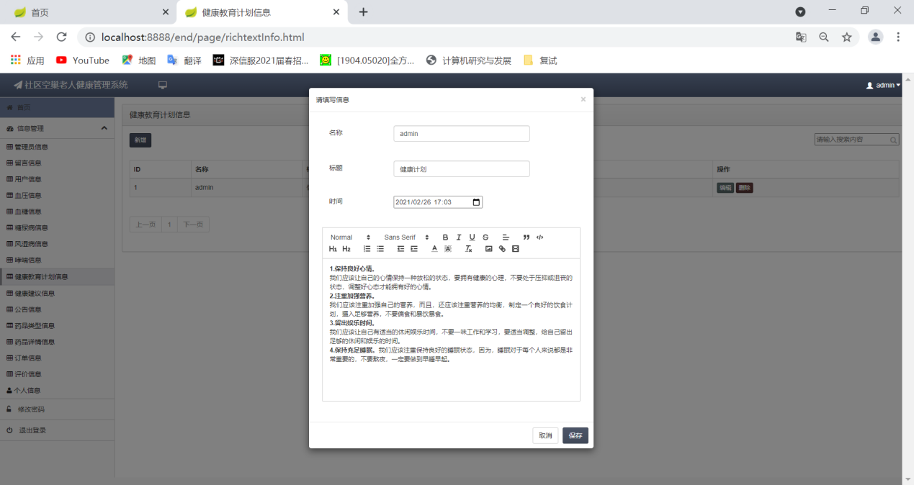

图4.24 健康教育计划管理

### 健康建议管理

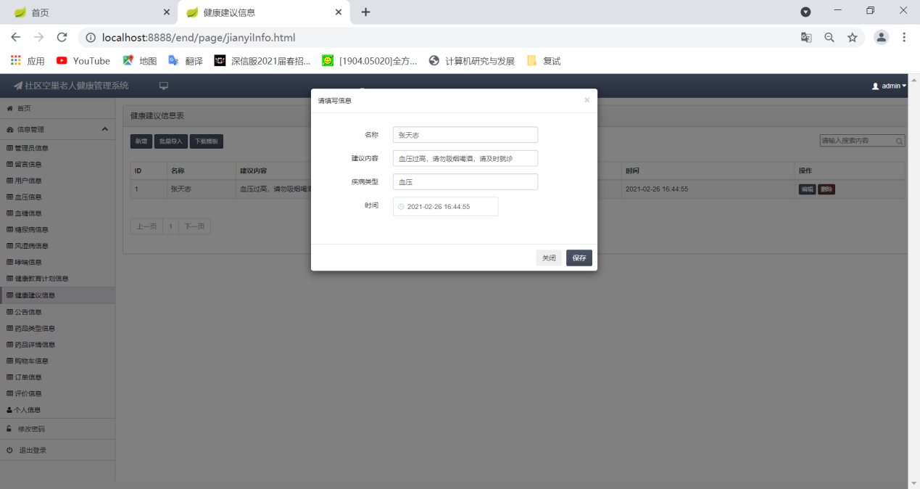

图4.25 健康建议管理

### 药物管理

药物管理包含药品类型管理以及药品详细信息管理两项，药品详细信息比较繁杂，在药品详细信息页面实现在售药物的上架、下架操作。

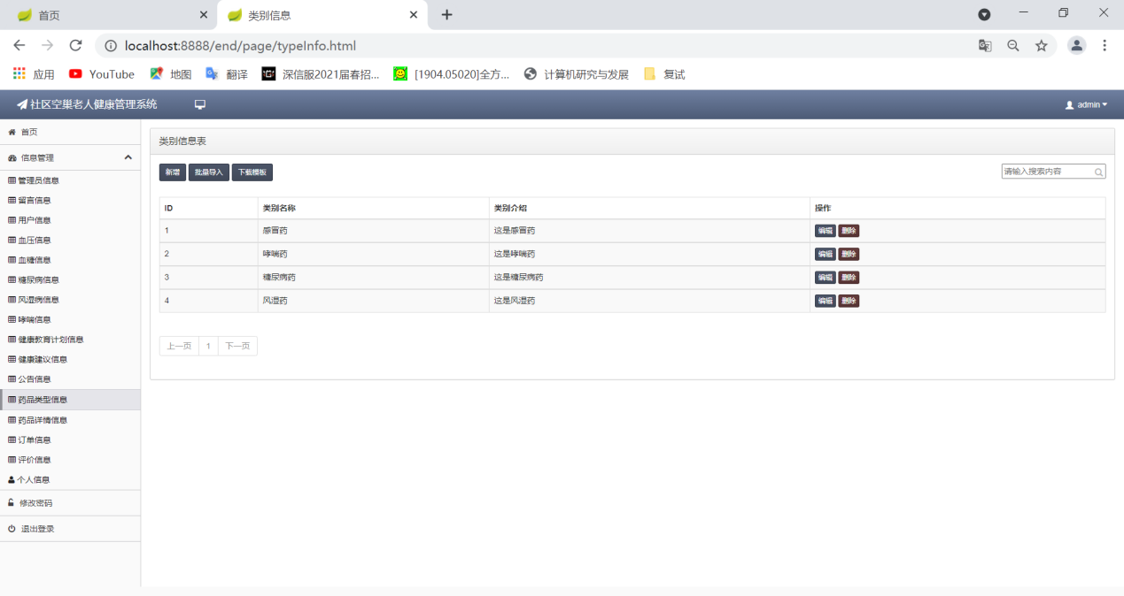

图4.26 药品类型管理

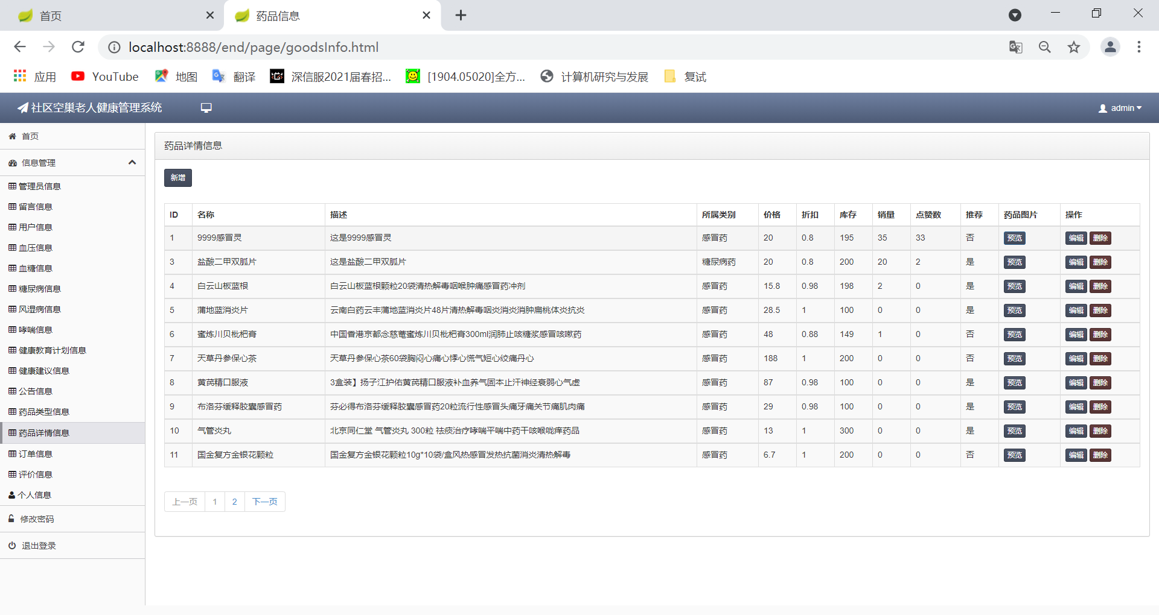

图4.27 药品详情信息管理

### 订单管理

基于不同的订单状态，可执行的操作有所出入。系统管理员在订单管理页面可执行发货、同意退款、同意退货等操作。

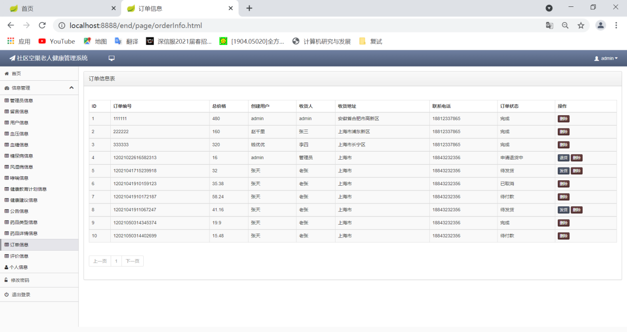

图4.28 订单管理

### 评价管理

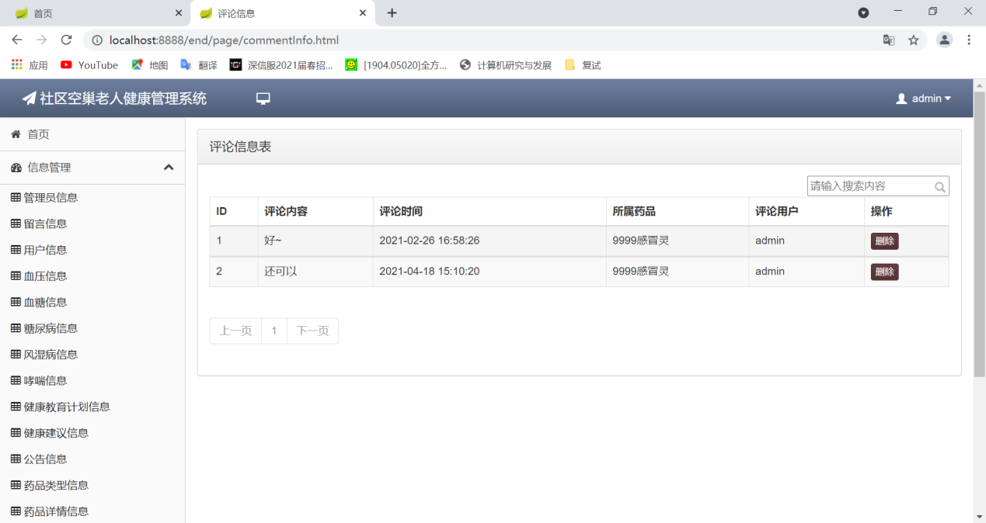

图4.29 评价管理

### 修改密码

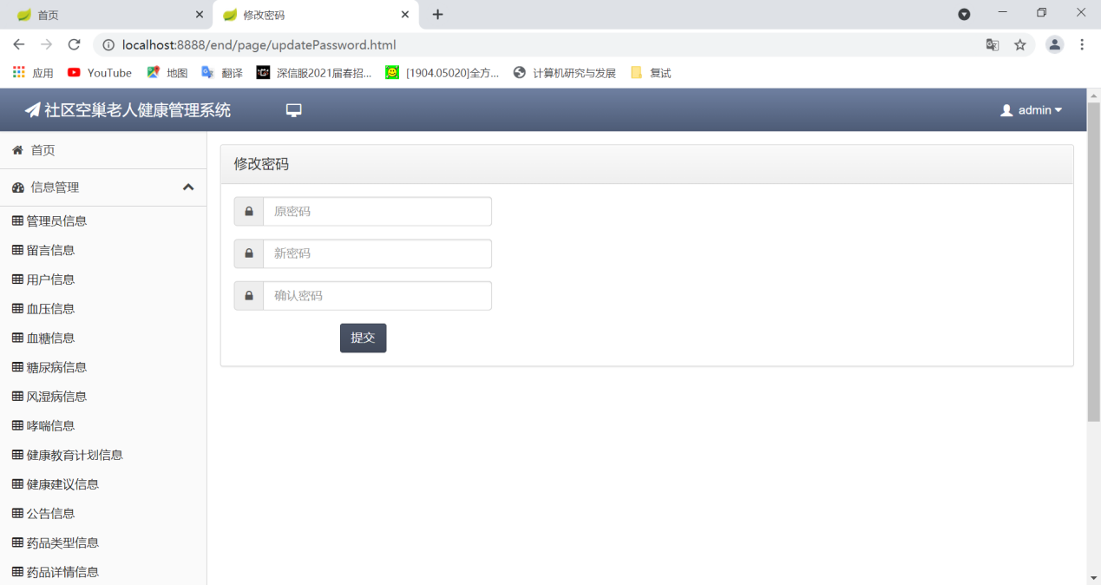

图4.30 修改密码

## 本章小结

本章节主要对系统进行详细设计，依据上一章节的模块划分明确各个模块主要实现的功能以及细节设计，同时将数据库设计完整。确定了系统开发环境与架构后，在系统实现部分完全满足了最初的需求且人机交互友好。

# 系统测试

## 系统功能测试

本系统功能模块较多，测试用例覆盖所有模块，此处展示部分重要模块测试用例。

### 登录注册测试

表5.1 登录测试记录表

|  |  |  |  |  |  |
| --- | --- | --- | --- | --- | --- |
| **用例** | **用例描述** | **期望结果** | **实际结果** | **系统反应** | **结果是否一致** |
| Test_K1_01 | 用户名正确:admin  密码正确:123456  角色选择正确:  管理员 | 登陆成功 | 登陆成功 | 跳转系统首页 | 是 |
| Test_K1_02 | 用户名正确：admin  密码错误:23456  角色选择正确:管理员 | 登陆失败 | 登录失败 | 提示：账号或密码错误 | 是 |
| Test_K1_03 | 用户名错误：adm  密码正确：123456  角色选择正确：管理员 | 登录失败 | 登录失败 | 提示：账号或密码错误 | 是 |
| Test_K1_04 | 用户名正确：admin  密码正确:123456  角色选择错误:用户 | 登陆失败 | 登陆失败 | 提示：账号或密码错误 | 是 |

表5.2 注册测试记录表

|  |  |  |  |  |  |
| --- | --- | --- | --- | --- | --- |
| **用例** | **用例描述** | **期望结果** | **实际结果** | **系统反应** | **结果是否一致** |
| Test_K2_01 | 用户名未被注册:chenmin  密码合法：abc123  确认密码与密码一致：abc123  默认性别：男 | 注册成功 | 注册成功 | 跳转登录页面 | 是 |
| Test_K2_02 | 用户名被注册:张天志  密码合法：123456  确认密码与密码一致:123456  默认性别：男 | 注册失败 | 注册失败 | 提示：用户名“***”已经存在 | 是 |
| Test_K2_03 | 用户名空：  密码合法：123456  确认密码与密码一致:123456  默认性别：男 | 注册失败 | 注册失败 | 提示：请输入用户名 | 是 |
| Test_K2_04 | 用户名未被注册xiaohua  密码为空:  确认密码与密码一致:  默认性别:男 | 注册失败 | 注册失败 | 提示：请输入密码 | 是 |
| Test_K2_05 | 用户名未被注册xiaohua  密码合法:123456  确认密码与密码不一致:12345a  默认性别:男 | 注册失败 | 注册失败 | 提示：请保持密码一致 | 是 |

### 购物车测试

表5.3 购物车测试记录表

|  |  |  |  |  |  |
| --- | --- | --- | --- | --- | --- |
| **用例** | **用例描述** | **期望结果** | **实际结果** | **系统反应** | **结果是否一致** |
| Test_K3_01 | 用户进入药物详情页  选择想要加入购物车的药物：999感冒灵  数量超出库存999 | 药物成功加入购物车 | 药物成功加入购物车 | 提示：成功加入购物车  购物车中可以看到加购的药物 | 是 |
| Test_K3_02 | 用户进入药物详情页  选择想要加入购物车的药物：999感冒灵  数量合理：1 | 药物加入购物车失败 | 药物加入购物车失败 | 提示：库存不足 | 是 |
| Test_K3_03 | 用户在购物车中删除某一加购商品 | 删除成功 | 删除成功 | 提示：删除成功  购物车中商品总额发生变化 | 是 |
| Test_K3_04 | 提交订单 | 提交成功 | 提交成功 | 生成订单号  在订单信息页面可以看到订单信息 | 是 |

### 订单测试

表5.4 订单测试记录表

|  |  |  |  |  |  |
| --- | --- | --- | --- | --- | --- |
| **用例** | **用例描述** | **期望结果** | **实际结果** | **系统反应** | **结果是否一致** |
| Test_K4_01 | 订单待付款选择付款 | 付款成功 | 付款成功 | 订单状态转变为待发货 | 是 |
| Test_K4_02 | 订单待付款选择取消订单 | 取消成功 | 取消成功 | 订单状态转变为已取消 | 是 |
| Test_K4_03 | 订单待发货管理员发货 | 发货成功 | 发货成功 | 订单状态转变为待收货 | 是 |
| Test_K4_04 | 订单待发货选择退款 | 申请退款 | 申请退款 | 订单状态转变为退款申请中 | 是 |
| Test_K4_05 | 订单退款申请中管理员同意申请 | 退款成功 | 退款成功 | 订单状态显示为已退款  退款打入用户账户中 | 是 |
| Test_K4_06 | 订单待收货选择收货 | 收货成功 | 收货成功 | 订单状态显示为完成 | 是 |
| Test_K4_07 | 订单完成选择退货 | 退货申请 | 退货申请 | 订单状态显示为退货申请中 | 是 |
| Test_K4_08 | 订单退货申请中管理员同意退货 | 退货成功 | 退货成功 | 订单状态显示为退货成功  退款打入用户账户中 | 是 |

### 用户管理测试

表5.5 用户管理测试记录表

|  |  |  |  |  |  |
| --- | --- | --- | --- | --- | --- |
| **用例** | **用例描述** | **期望结果** | **实际结果** | **系统反应** | **结果是否一致** |
| Test_K5_01 | 下载批量导入文件模板 | 下载成功 | 下载成功 | 模板文件下载成功 | 是 |
| Test_K5_02 | 新增用户用户名还未被注册 | 新增成功 | 新增成功 | 系统新增用户 | 是 |
| Test_K5_03 | 新增用户用户名已经存在 | 新增失败 | 新增失败 | 系统未添加新用户  提示：用户“***”已存在 | 是 |
| Test_K5_04 | 批量导入用户 | 导入成功 | 导入成功 | 系统新增用户  提示：批量导入成功 | 是 |
| Test_K5_05 | 批量导入用户  文件中存在已注册的用户名 | 导入失败 | 导入失败 | 系统未添加新用户  提示：用户“***”已存在 | 是 |
| Test_K5_06 | 修改用户信息 | 修改成功 | 修改成功 | 提示：更新成功 | 是 |
| Test_K5_07 | 搜索用户 | 搜索成功 | 搜索成功 | 列表展示出查询到的结果 | 是 |

### 血压信息管理测试

表5.6 血压信息管理测试记录表

|  |  |  |  |  |  |
| --- | --- | --- | --- | --- | --- |
| **用例** | **用例描述** | **期望结果** | **实际结果** | **系统反应** | **结果是否一致** |
| Test_K6_01 | 新增用户血压信息 | 新增成功 | 新增成功 | 提示：添加成功  柱状图相应发生变化 | 是 |
| Test_K6_02 | 下载批量导入模板 | 下载成功 | 下载成功 | 系统下载模板文件成功 | 是 |
| Test_K6_03 | 批量导入血压信息 | 导入成功 | 导入成功 | 提示：批量导入成功  柱状图相应发生变化 | 是 |
| Test_K6_04 | 修改用户血压信息 | 修改成功 | 修改成功 | 提示：更新成功  柱状图相应发生变化 | 是 |
| Test_K6_05 | 删除用户血压信息 | 删除成功 | 删除成功 | 提示：删除成功  柱状图相应发生变化 | 是 |

### 修改密码测试

表5.7 修改密码测试记录表

|  |  |  |  |  |  |
| --- | --- | --- | --- | --- | --- |
| **用例** | **用例描述** | **期望结果** | **实际结果** | **系统反应** | **结果是否一致** |
| Test_K7_01 | 用户名：admin  原密码正确：123456  新密码：abc123  新密码与确认密码一致:abc123 | 修改成功 | 修改成功 | 新密码重新登录 | 是 |
| Test_K7_02 | 用户名：admin  原密码错误：qwe123  新密码：123abc  新密码与确认密码一致:123abc | 修改失败 | 修改失败 | 提示：原密码错误 | 是 |
| Test_K7_03 | 用户名:admin  原密码正确:abc123  新密码：123abc  新密码与确认密码不一致:123cba | 修改失败 | 修改失败 | 提示：新密码不一致 | 是 |

## 性能测试

在性能测试阶段主要针对平均响应时间、处理时间两项指标评判性能优劣。利用LoadRunner对性能进行测试，登录注册阶段响应时间和处理时间都小于1s，在浏览在售药物列表、购物车、订单等等页面时的平均响应时间维持在0.9s左右，总体而言，系统相对稳定且响应率较高。

## 本章小结

系统测试作为必不可少的一个环节，主要涉及功能与性能方面，根据功能测试用例记录情况以及对测试结果的分析，可以确定社区空巢老人健康管理系统功能实现以及性能都达到了预期。

# 总结与展望

## 总结

本文首先将当前国内空巢老人存在数量剧增以及该群体身体健康管理被严重忽视的问题作为切入点，发现国内现有的健康管理系统水平参差不齐，提出本文致力于开发出一款能够集自我健康管理、线上药品商城以及社区问答等等功能于一体的社区空巢老人管理系统。

本系统架构方面后端采用SpringBoot框架，前端使用了支持数据双向绑定的轻量级框架Vue.js，在前端设计时也利用了一些插件美化界面、简化代码，如Quil富文本编辑器，数据交互方面Mybatis-Plus实现与数据库的交互，并利用ECharts实现了数据可视化。

本系统系统功能方面， 本系统包含了用户信息模块、血压信息模块、血糖信息模块、糖尿病信息模块、风湿病信息模块、哮喘信息模块、健康教育计划信息模块、健康建议信息模块、药品类型信息模块、药品详情信息模块、公告信息模块、订单信息模块、评价信息模块、登录注册模块、留言信息模块、修改密码模块、个人信息模块、（ECharts）系统信息统计可视化模块等功能模块。

最后基于用户的需求以及前期对系统的概要设计等工作，在前期准备工作充足的条件下便可以投入系统开发，在编码工作完成后需要对系统进行功能。性能方面的测试，最终产品符合预期与需求。

## 展望

由于时间精力等因素受限，本系统虽算得上完善却不尽完美，仍存在需要改进的地方：

* 编码实现方面：代码不够精简，在部分功能的实现上比较繁琐。
* 前后端分离：经典的SpringBoot+vue框架的JavaWeb项目应当事先前后端分离，本系统仍旧是整体打包，前后端分离将会更有利于后期维护。
* 安全方面：本系统涉及到交易，所以要保证线上交易环境的安全，应当采取一定的措施处理交易过程中出现的恶意攻击的问题。

参考文献

1. 徐卫.空巢老人的身体健康研究[J].大众标准化,2020(23):122-123.
2. Veras, Renato Peixoto. Chronic disease management: mistaken approach in the elderly[J]. Revista de Saúde Pública,2012,46(6).
3. 贾顺贺,陈建飞,陈古运,周熠,张胜.基于MVC架构的个人健康信息管理系统设计与实现[J].计算机应用与软件,2018,35(03):43-48.
4. 李剑萍,马天容,刘燕.慢性病空巢老人用药安全认知水平及其影响因素研究[J].护理研究,2016,30(26):3247-3250.
5. 黄枭.福州市城区独居老人社区健康管理现状与对策分析[D].福建：福建医科大学，2015.
6. 黄加成.中国老龄化社会独居老人研究进展[J].中国老年学杂志,2015,35(23):6954-6956.
7. 杜鹏,武超.中国老年人的生活自理能力状况与变化[J].人口研究,2006(01):50-56.
8. 谢小萍,陈龙妹,彭映姝,赵少峰,范少瑜.成都市空巢老人养老意愿及其影响因素分析[J].现代预防医学,2015,42(09):1660-1662+1707.
9. 刘娅莉,汪曾子,邱增辉,彭双双,蒋祎.空巢失能老人长期照料现状及影响因素——基于中国老年健康影响因素跟踪调查[J].中国老年学杂志,2019,39(23):5833-5836.
10. 莫建勋,王庆林,向月应,杨明,叶烨,王彬.基于整体医疗理论的健康管理[J].解放军医院管理杂志,2007(04):276+283.
11. 任晓晖,张星,高博,李宁秀,阎立.社区卫生服务机构老年人健康分级管理现况调查[J].中国全科医学,2010,13(07):716-718.
12. 林晓嵩.健康管理在我国人口老龄化进程中的作用[J].中国全科医学,2006(21):1748-1750.
13. 何婷婷.南京市空巢老人健康状况及健康管理效果研究[D].东南大学,2018.
14. 安莉,阚艳.老年住院患者心理分析及护理[J].中国医药指南,2008(15):343-344.
15. 纵蒙蒙.老年慢性病患者健康管理效果评价[D].东南大学,2015.
16. 崔蓬.ECharts在数据可视化中的应用[J].软件工程,2019,22(06):42-46.
17. 裴丹丹.基于ECharts的数据可视化实现[D].北京邮电大学,2018.
18. 邓笑.基于Spring Boot的校园轻博客系统的设计与实现[D].华中科技大学,2018.
19. Mudunuri,Srinivas.Mybatis in Practice:a step by step approach for learning mybatis framework[M].CreateSpace Independent Publishing Platform,2013.
20. 耿庆阳.基于Spring Boot与Vue的电子商城设计与实现[D].西安石油大学,2020.
21. 埃克尔，陈昊鹏.JAVA编程思想（第四版）[J].机器工程出版社,2007:105-108.
22. Ying-Chi Lin,Anika Groß,Toralf Kirsten. Integration and visualization of spatial data in LIFE[J]. it - Information Technology,2017,59(4).

谢 辞

恍然一瞬间，文至此处，落笔为终。2017年夏至2021年夏，四年光阴，几度春秋，大学的修行到此为止啦，而我即将开启另一段苦修的生涯。

说来幸运，受老师喜爱、父母疼惜、朋友照顾，没有经历过太多的大风大浪，偶有坎坷其实在所难免，我明白我所遇到的每一个人都是我生命中独一无二的风景。

感谢师恩，厚谊常存魂梦里，深恩永志我心中。我要特别感谢我的指导老师——蒋良卫老师，在我对未来没有丝毫规划的时候就给我指出保研这一条明路，但由于自己疫情期间准备不够充分导致保研失败，在备战考研期间，蒋良卫老师支持我、鞭策我、相信我，并给我宽限毕业设计的时间，所幸，不负所望一战成硕。毕业设计选题几经波折才定下，在蒋良卫老师的帮助下我从最初毫无思绪转变为让一切工作都按部就班地进行着，到如今终得成果。

感念父母恩，虽不是大富大贵的人家，普普通通的家庭给予了我极大的爱与温暖，求学之路漫漫，离不开你们的默默奉献与无条件的支持，惟愿你们身体健康、平安喜乐。

感谢友人，平生感知己，方寸岂悠悠。是你们告诉我“别怕，你值得站在顶峰”，安慰我“塞翁失马焉知非福”,你们的陪伴是我孤独无措时的一束束光。愿大家终有所成、前路皆是坦途，我们高处再相见。

聚散皆有时，感谢之情，溢于言表，凡此种种，铭记于心。